分 类 号 | 密 级
U D C | 单位代码 10151

大 连 海 事 大 学
硕士学位论文

一种基于权益调节的工作量证明机制的方案研究

杨超智

学位授予单位 | 大 连 海 事 大 学

指 导 教 师 | 李志淮 | 职 称 | 教授

申请学位级别 | 工学硕士 | 学科（专业） | 计算机科学与技术

论文完成日期 | 2017年11月 | 答辩日期 | 2017年3月

答辩委员会主席

Research on A Mechanism of Proof of Work Based on Adjusted Stake

A thesis Submitted to
Dalian Maritime University
In partial fulfillment of the requirements for the degree of
Master of Academic

by
Yang Chaozhi
(Computer Science and Technology)

Thesis Supervisor: Professor Li Zhihuai

November 2017

大连海事大学学位论文原创性声明和使用授权说明
原创性声明

本人郑重声明：本论文是在导师的指导下,独立进行研究工作所取得的成果，撰写成博/硕士学位论文 “一种基于权益调节的工作量证明机制的方案研究”。除论文中已经注明引用的内容外，对论文的研究做出重要贡献的个人和集体，均已在文中以明确方式标明。本论文中不包含任何未加明确注明的其他个人或集体已经公开发表或未公开发表的成果。本声明的法律责任由本人承担。

学位论文作者签名：

学位论文版权使用授权书
本学位论文作者及指导教师完全了解大连海事大学有关保留、使用研究生学位论文的规定，即：大连海事大学有权保留并向国家有关部门或机构送交学位论文的复印件和电子版，允许论文被查阅和借阅。本人授权大连海事大学可以将本学位论文的全部或部分内容编入有关数据库进行检索，也可采用影印、缩印或扫描等复制手段保存和汇编学位论文。同意将本学位论文收录到《中国优秀博硕士学位论文全文数据库》（中国学术期刊（光盘版）电子杂志社）、《中国学位论文全文数据库》（中国科学技术信息研究所）等数据库中，并以电子出版物形式出版发行和提供信息服务。保密的论文在解密后遵守此规定。

本学位论文属于： 保 密□ 在 年解密后适用本授权书。
不保密□ （请在以上方框内打“√” ）

论文作者签名： 导师签名：

日期： 年 月 日

摘 要
在全球经济化浪潮下，国际竞争日益激烈。科技实力成为一个国家的发展重点。这就导致拥有创新意识和创新能力的高学历人才备受关注。一份高学位文凭能够带来的利益可想而知，以至于国内外频频出现学位造假的现象。随着全国各大高校的招生规模的扩大，高校毕业生的数量急剧上升。庞大的毕业生数量也使得学位信息的查询验证难度上升。目前，我国实行统一的电子注册机制，由“学信网”来负责运行和维护。但是学位和学历造假的现象依旧出现。
随着新兴技术“区块链”的出现，其具有的去中心化，去信任化特性颇受关注。本文利用区块链在数据安全方面的优异表现设计了一种基于区块链技术的可信学位查询系统，并对其中的关键技术进行设计和实现。
本文首先参考安全稳定运行的比特币交易系统设计系统底层的P2P网络；然后根据实际环境对已有共识机制进行修改，使其满足学位发布环境的特定应用需求；接着设计了系统中的交易和区块等数据的结构；根据相关实际规定，提出了一个有益于共享的学位数据表示规范；最后根据REST原则，设计了一个RESTful学位查询验证接口,以提供更好的可拓展性。
本文利用Python语言实现了系统中的关键技术，利用实验室服务器代替实际节点搭建了一个模拟的区块链网络。接着在本文搭建的模拟区块链网络中对系统进行测试运行。运行结果表明底层的区块链层能够初步完成设计的功能；在上层界面的操作也能与底层、与用户进行交互，完成学生注册，学位发布以及学位召回操作。本文设计实现的学位数据查询接口能够对合规的学位查询请求进行响应并取得区块链上相应的学位数据。

关键词：区块链；可信查询; 不可篡改；学位查询；共识机制

ABSTRACT
Under the tide of economic globalization, international competition is intensifying. Scientific and technological strength is a national development priority. This leads to the attention of erudite scholars with innovative awareness and innovative ability. The benefits of a high degree are so predictable that there are more and more degree frauds at home and abroad. The number of college graduates has risen sharply with the expansion of the enrollment of colleges and universities across the country. The sheer number of graduates also makes it difficult to verify the degree information. At present, China adopts the unified electronic registration mechanism, which run and maintained by the "Xuexin". However, the phenomenon of degree fraud still appears.
With the emergence of new technologies - the "Blockchain", its decentralization and distrust have gained a lot of attention. Based on blockchain’s good performance on data security, this paper designed a blockchain-based credible degree query system, then designed and implemented its key technology.
The first was to design a P2P networks refer to Bitcoin core. The existing consensus algorithm has been modified, so that it could meet the specific application requirements of the degree publication. Then the structure of data such as transactions and blocks in the system have been redesigned. According to the actual provisions, this paper proposed a degree data representation specification which is conducive to share. Finally, based on the REST principle, a RESTful degree query API was designed.
This paper implemented the key technology of the system by using Python. Set up a simulation blockchain network using lab servers. Tested the system in the simulation blockchain network. Results showed that the blockchain layer matched designed features. The operation in the upper interface could interact with the underlying layer and the user, and could complete the student registration, release degree and degree callback. In this paper, the data query interface could response to the compliance degree query request and obtain the corresponding data on blockchain.

Key Words：Blockchain; Credible Query; Tamper-resistant; Degree Query; Consensus mechanism
目 录
第1章 绪论 1
1.1 研究背景 1
1.2 研究现状 2
1.2.1学位查询系统研究现状 2
1.2.2 区块链技术应用研究现状 2
1.3 主要研究的内容 3
1.4 论文的章节安排 3
第2章 相关技术简介 5
2.1 区块链技术 5
2.1.1基本原理 6
2.1.2 区块链的特点 7
2.2 共识机制 9
2.2.1 拜占庭将军问题 9
2.2.2 主流的共识机制 10
2.3 区块链类别 11
2.3.1 公共区块链（Public blockchain） 11
2.3.2共同体区块链（Consortium blockchain） 11
2.3.3完全私有区块链（Fully private blockchain） 12
2.4 REST框架 12
2.5 Python 13
第3章 对现有学位查询系统的问题分析 14
3.1 传统学位查询系统 14
3.1.1技术层面上 14
3.1.2 实际应用层面上 15
3.2 基于区块链的学位查询系统 16
第4章 基于区块链的可信学位查询系统设计 18
4.1整体系统架构设计 18
4.2节点P2P网络构建 19
4.2.1 节点初始化 19
4.2.2 节点间连接 20
4.2.3 区块同步 20
4.3 共识机制 23
4.3.1 系统主循环 24
4.3.2 交易判定 24
4.3.3 交易分发 25
4.3.4 添加区块 26
4.3.5 节点投票 27
4.4相关数据的结构设计 29
4.4.1 交易数据结构 29
4.4.2 区块数据结构 30
4.4.3 投票数据结构 31
4.5 学位信息交易流程 32
4.5.1 交易主体 32
4.5.2 交易数据规范 33
4.5.3 系统交易处理流程 36
4.5.4 实际操作转化为交易 37
第5章 基于区块链的可信学位查询系统的关键技术实现 41
5.1 区块链层实现 41
5.1.1 模拟节点网络 41
5.1.2 区块链层实现 42
5.2 区块链数据查询接口实现 43
5.2.1 查询节点信息 43
5.2.2 查询交易数据 44
5.2.3 查询区块数据 44
5.2.4 查询交易/区块的状态 45
5.3 应用交互层实现 46
5.3.1 学生注册页面 46
5.3.2 学校节点界面 46
5.3.3 教育局节点界面 47
5.3.4 学位查询和验证界面 48
5.4 实现结果 48
结 论 50
参 考 文 献 51
致 谢 55

第1章 绪论
1.1 研究背景
近年来，随着比特币及其交易的日益火爆，比特币这一新兴的密码学货币和其底层的区块链技术逐渐成为了学界和商界研究讨论的热点话题。比特币（bitcoin，简称btc）是一种点对点的电子现金交易系统，首次见于中本聪于2008年发表的《Bitcoin:A Peer-to-Peer Electronic Cash System》一文。区别于现有的一些数字虚拟货币如电子法币、q币等，比特币是以区块链技术为基础架构的，其具有去中心化、去信任化、可溯源、匿名以及确认后不可更改等特性。
比特币的去中心化、去信任化等特性是需要靠共识机制来实现并维持的。比特币所使用的共识机制叫做工作量证明机制（proof-of-work，简称pow）。工作量证明机制是由众多地位完全平等的结点（即比特币矿工）通过计算验证来实现的，简单来说就是由算力来实现的。因此针对这个特点，出现了一些人为的组织“矿池”通过囤积大量的计算机设备来到囤积垄断算力的目的。矿池的出现使得个人结点的算力很难再挖到比特币，使得矿池垄断了区块的铸造权，比特币的去中心化和去信任化特性受到了严重的挑战，违背了比特币以及中本聪的初衷。最典型的例子就是最近争论不休的比特币扩容事件，其幕后的推手就是各大矿池组织。无论比特币的扩容与分叉初衷的好与坏，各大矿池凭借着其自身所掌控的庞大算力就可以轻易实现比特币的分叉并产生新币种的这一可怕事实都让人不寒而栗。，
比特币的出现有着重要的意义，在互联网时代，所有的互联网贸易几乎都需要依靠金融机构、权利机构等作为可信第三方来进行电子支付。比特币的出现打破了这样一种需要依靠可信第三方的进行网上电子交易的尴尬局面。在比特币网络中没有任何超级结点，也没有任何中心结点，所有结点都是平等的，都具有记录整个比特币区块链的义务与责任。所有比特币地址中的比特币都只属于地址的主人本身（不像银行的电子货币数据库可以任意更改账户数据），所有比特币都只对其所归属的比特币地址的私钥负责，每笔交易都需要有比特币地址私钥才能实现。每笔交易都需要全网的结点验证、记录，不合法的交易不能通过，交易确认后也不能更改。要想更改交易记录或者是比特币所有权就需要更改至少全网超过一半的结点的区块链数据，更准确的说是需要控制全网至少51%的比特币算力（即51%算力攻击）。同时，一笔比特币交易需要至少等6个区块来确认，可以有效避免比特币区块链网络产生分叉。一个区块的产生时间大概是10分钟，6个区块大约就是需要1个小时，交易确认时间慢也是目前为止制约比特币网络发展的一个关键因素之一。同时比特币区块链，还能有效避免出现多次支付的问题，即“双花问题”。比特币的去中心化以及去信任化的特性很好的解决了上述所有的问题。
但是我们知道由于矿池的出现，比特币的去中心化与去信任化的特性显得不再那么让人们信服了。从比特币诞生以来，不断出现高技术者对算力的垄断的情况。首先是最早开发程序用显卡挖矿的人，后来是最早生产FPGA矿机的人，再后来是ASIC挖矿的人，现在就是不断更快生产出更好的ASIC的人。直至现在拥有大量资本的人就可以囤积大量的专业挖矿设备垄断算力，这样就使得拥有低算力的众多普通矿工结点挖到比特币的几率变得越来越小，这样由于利益的驱动这些众多的普通矿工结点就会把自己的“宝贵”算力贡献给那些拥有大量、资本拥有大量挖矿设备、拥有大量算力的人所开办的矿池，这样矿池的算力就会变得越来越大，这样独自挖矿的普通矿工结点就会变得越来越难挖到比特币，这样越来越多的普通矿工结点就会在利益的驱动下把自己“宝贵”的算力贡献给矿池，这样就会恶性循环下去，导致矿池的势力不断地壮大，矿池所拥有的算力比例也越来越大，最终达到算力垄断、达到“劫持”比特币的可怕后果。
最初中本聪在设计比特币模型的时候曾考虑过pos权益证明机制（proof-of-stock），但是考虑到pos权益共识机制的一些明显的不足，例如严重不公平的话语权和无法抵抗硬分叉等，中本聪最终还是选择了更加安全可靠的颇为工作量证明机制。Pos 权益证明机制（proof-of-stock）最早出现于Sunny king 在2012年8月11日预发布，8月19日正式发布的点点币ppc（peercoin）中。点点币是第一个使用pos权益证明机制的区块链，其主要思想是通过用户持有区块链货币产生利息并清空币龄（coinage）获取利息来维持区块链网络的安全运行。币龄的概念也是在点点币中被首次提到的。Pos权益证明机制的出现在一定程度上，提高了挖矿效率使得区块产生时间大大缩短，也避免了pow工作量证明机制中大量哈希计算的算力与电力浪费。但是，pos权益证明机制却造成了严重的话语权不公平，拥有大量pos区块链货币的人可以更加轻松的掌握话语权、更加轻松的达到币龄垄断，pos权益证明机制也更容易产生分叉。因此，混合pow工作量证明机制和pos权益证明机制也被认为是区块链共识机制未来发展的主要出路，被认为是可能的最完美的解决方式。非常火爆的第二代区块链系统领军者以太坊项目目前就有计划将其本身的pow工作量证明机制切换为混合pow工作量证明机制和pos权益证明机制，其中以太坊项目所考虑的pos权益证明机制是一种升级版本的pos共识机制（即casper抵押共识机机制）。
根据混合pow工作量证明机制和pos权益证明机制的思想，本文计划设计一个引入币龄概念用于调节的工作量证明机制来实现有效的抵御矿池垄断锻造区块权、实现有效的增加矿池运营成本、实现减弱驱动普通矿工结点加入矿池的利益诱惑。
1.2 研究现状
1.2.1区块链共识机制研究现状
区块链技术第一次出现于比特币系统之中，是比特币系统的底层基础架构，是从比特币系统中总结与发展出来的新兴互联网技术。区块链技术以P2P网络（Peer-to-Peer Network）作为底层应用网络、以非对称加密算法（比特币为椭圆曲线加密算法）生成公钥与私钥、以散列哈希算法（比特币为SHA256算法）对交易信息及区块梅克尔树进行不可逆的加密、以共识机制（比特币为pow工作量证明机制）维护区块链的数据一致性、去中心化以及去信任化等。由此可见，区块链技术的最核心技术就是共识机制。
区块链技术主要有三个应用场景:区块链公有链、区块链联盟链以及区块链私有链。其中区块链私有链和现在的分布式数据库差别不大，其具有较强的中心化以及信任化；区块链联盟链也主要应用于企业、行业之间，也具有一定的中心化以及信任化。区块链私有链以及区块链联盟链都不是本文要研究的内容，本文主要研究的是区块链公有链。以比特币为代表的第一代数字货币交易平台区块链和以以太坊为代表的第二代智能合约平台区块链都是公有链。区块链公有链是完全的去中心化以及去信任化。区块链公有链实现去中心化以及去信任化特性的主要依仗就是共识机制。
自从区块链技术（比特币系统）诞生以来，大大小小的新区块链公有链应用系统也出现了成千上万个。共识机制也由最初的比特币系统中的pow工作量证明机制发展出了几十种共识机制。这些纷杂的几十种区块链共识机制大体上可以划分成两大类，一种是pow工作量证明机制、另外一种是pos权益证明机制。Pow工作量证明机制作为最经典的区块链应用系统——比特币系统所使用的共识机制，在区块链发展的初期受到了大家的热捧，出现了很多模仿比特币系统使用pow工作量证明机制的区块链应用系统。但是随着时间的推移、随着区块链技术的不断的发展，pow工作量证明机制其本身所具有的消耗大量算力以及电力、浪费能源以及资源、出块时间长、抗并发性差、算力无限制增大导致挖矿难、矿池集中算力以及绑架算力等缺点日益突出，日益受到人们的关注与担忧。尤其是最后一点，矿池大肆集中算力以及绑架算力已经严重危害了区块链去中心化以及去信任化的初衷。 以比特币系统为例，几个主要的大矿池分别控制了比特币系统全网总算力的5%到35%，使比特币系统始终面临着受到51%攻击的风险。最近半年特别火爆的比特币几次分叉事件就是各大矿池主导的。因此，矿池集中算力的这种现象以及影响了区块链应用系统的公平性、危害了区块链应用系统的去中心化以及去信任化、掣肘了区块链技术的正常发展。为此众多研究学者为了应对矿池、算力与电力消耗、区块产生速度慢等问题，推出了pos权益证明机制。
Pos权益证明机制的主要思想就是持有币本身会产生利息，产生新的币。币的持有者通过清空币龄来产生区块，币龄较大的区块链地址具有较大的概率获得铸造新区块的权利。第一个使用pos权益证明机制的区块链应用点点币系统使用的是币龄概念，之后的一些其他pos区块链应用系统（黑币是第一个不使用币龄概念的区块链应用）也有使用单纯的币的概念的。Pos权益证明机制解决了算力以及电力消耗的问题，区块产生时间也大大缩短，但是在针对矿池问题的方面并没有得到很好的解决。Pos权益证明机制的挖矿不需要太多的算力，算力的大小也不影响获得新的区块铸造权的可能性，但是其却产生了一种新的垄断新区块铸造权的方式——数字货币集中化。从算力集中化到数字货币的集中化，垄断新的区块铸造权的本质并没有发生变化，使用pos权益证明机制的区块链应用系统反而会更加容易分叉，同时普通矿工结点生成新的区块的公平性更低了。
Pow工作量证明机制以及pos权益证明机制都不能很好的解决矿池集中挖矿资源的问题，于是研究学者们就提出了混合pow和pos两种共识机制的想法。目前主流的混合共识机制主要想法有四种，一种是前期使用pow工作量证明机制到一定区块数目后再切换为pos权益证明机制、第二种是pow工作量证明机制和pos权益证明机制依次轮流使用切换使用，第三种是pow工作量证明机制和以太坊的casper押注共识机制（pos共识机制的一种升级坂本）的结合、第四种是pow工作量证明机制和量子链的mpos互惠共识机制（也是pos共识机制的一种升级坂本）的结合等最新区块链共识模式。但是这四种技术方案，第一种没有完全解决问题、第二种目前还没有实际项目应用、第三种还在孵化之中尚未切换到以太坊主网使用，且以太坊官方没有公布具体技术细节、第四种刚刚应用于量子链系统没有多久实际效果尚未得到验证，且同样量子链官方没有公布技术细节。
1.2.2 区块链技术应用系统研究现状
区块链技术的第一个实际应用系统是比特币系统，实际上区块链技术也是在比特币系统中被首次提炼、整理后提出的。《区块链世界》一书中曾经提到区块链技术的发展规划与畅想主要分为三个阶段，区块链技术1.0数字货币交易、区块链技术2.0智能合约平台、区块链技术3.0区块链社会分工与合作。
区块链技术1.0主要是数字货币交易平台的发展阶段，主要是与转账、汇款、数字化支付相关的区块链应用系统。区块链技术1.0的应用系统主要使用的是pow工作量证明机制，以比特币为代表，主要有比特币、莱特币、达世币等待。区块链技术2.0主要是智能合约平台的发展阶段，主要是应用于股票、产权、智能财产、抵押、物流溯源、防伪、云存储、游戏、市场预测、能源、医疗、社交网络等各方面。区块链技术2.0的应用系统主要使用的是pos权益证明机制和pow工作量证明机制，以以太坊为代表，主要有比特股、量子链、Zasch等待。区块链技术3.0阶段目前还未到来，其将是超越数字货币、金融和市场的区块链应用，区块链技术将广泛应用于社会各行业各方面、将用于社会的组织结构、将应用于社会的分工协助以及决策等等。目前区块链技术的发展正处于区块链技术2.0阶段，区块链应用系统百花齐放，在各行各业都开始尝试应用，虽然各种区块链应用系统还处于不成熟的阶段，但是随着区块链技术的不断发展与完善，区块链技术终将发展到区块链技术3.0阶段。
1.3 主要研究的内容
本论文从区块链系统中的矿池问题出发，分析现有的和即将投入使用的区块链应用系统中的共识机制的优点与缺点，设计了一种混合pow工作量证明机制和pos权益证明机制，即一种基于权益调节的工作量证明机制（A Mechanism of Proof of Work Based on Adjusted Stake，简称spow），并对共识机制的关键技术进行了研究和实现。本论文旨在设计一种共识机制实现有效的抵御矿池垄断锻造区块权、有效的增加矿池运营成本、减弱驱动普通矿工结点加入矿池的利益诱惑。
利用区块链技术提供的去中心化、去信任化、不可篡改等重要特性，提供更加可信、便捷的学位发布和查询操作。
本文尝试在比特币系统的pow工作量证明机制中引入pos权益证明机制中的币龄的概念用于调节哈希计算的目标数，从而调节不同矿工结点的挖矿难度。最终通过与比特币系统和点点比系统的性能以及抵御矿池能力进行实验对比得到验证。
1.4 论文的章节安排
根据研究内容对本文的章节规划如下：
第一章 绪论：本章阐述本文的选题背景与研究背景、分析区块链技术发展的国内外研究现状、明确研究问题及原因所在、分析现有技术解决方案并叙述研究内容与结论目标。最后介绍本文的章节安排。
第二章 区块链相关技术介绍：本章主要介绍研究内容的相关技术，介绍区块链技术与共识机制的发展与现状。介绍去中心化与去信任化的特性以及重要意义。
第三章 对现有共识机制惊醒技术分析，分析各种共识机制的优缺点以及关于矿池问题的解决状况。本章要提炼出现有共识机制针对矿池问题的不足与优势，并分析提出方案。
第四章 基于权益调节的工作量证明机制的设计与实现。本章主要阐述设计本文所要设计的共识机制，并详细描绘出实现详情，归纳出共识机制流程，设计出共识机制在区块链系统中的结合方式。
第五章 基于权益调节的工作量证明机制的实验测试。本章主要将本文所设计的spow作为一个独立运行的区块链应用系统与比特币系统以及点点币系统，在相同的实验环境下进行区块链系统的性能与抵御矿池能力的测试并分析测试结果。
第六章 对本文的研究内容进行总结。总结选题、总结对问题的分析、总结对共识机制的设计实现、总结实验结果，对本文研究的内容进行评估，分析解决方案的不足以及不足的原因。

第2章 相关技术简介
2.1 区块链技术
关于区块链技术的定义繁多，在维基百科中区块链被定义为：“区块链是用分布式数据库识别、传播和记载信息的智能化对等网络, 起源自比特币。区块链是一串使用密码学方法相关联产生的数据块，每一个数据块中包含了若干次比特币网络交易的信息，用于验证其信息的有效性（防伪）和生成下一个区块^{[19]}。”区块链技术作为一种新兴的技术，其本质就是一个去中心化的分布式数据库。
相对于传统的中心化记账方式，区块链技术采用一种去中心化的全分布式方式来记录数据^{[20]}，如图2.1 所示。
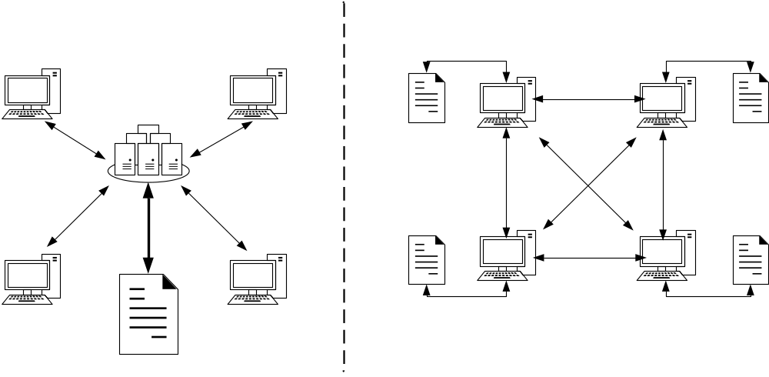
图2.1 中心化记账方式和去中心化记账方式对比
Fig. 2.1 Centralized accounting Vs Decentralized accounting

区块链因其去中心化和高度安全等特性，正在颠覆传统，在金融、地产、法律等多个领域都将发挥不容小觑的作用^{[21]}。近两年来，基于区块链技术的应用层出不穷。仅在2016年，国外的IBM、德勤、德意志银行等纷纷发布了自己的区块链设计方案。Google和SONY也先后各自启动基于区块链的合作项目。2016年10月18日，由工信部信软司和国标委工业标准二部指导，中国电子技术标准化研究院联合国内多家区块链研发骨干企业共同成立“中国区块链技术和产业发展论坛”，并同时发表首个《中国区块链技术和应用发展白皮书》。
2.1.1基本原理
从更加广泛的意义上来讲，区块链技术是一种去中心化的记录技术^{[22]}。参与到整个记账中的节点并不属于同一个组织，节点间也无需信任。区块链上的数据由节点共同维护，每个参加到区块链网络中的节点都能复制一份完整的交易记录。
区块链上交易的实现过程和区块链形成过程的步骤如图2.2所示。
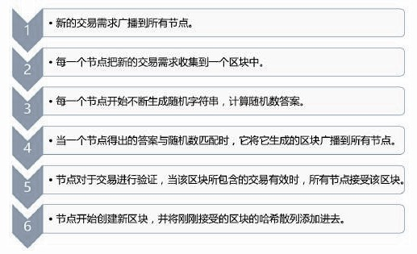
图2.2 交易实现和区块形成步骤
Fig. 2.2 Transaction implementation and block forming

区块链的基本概念包括：
(1) 交易（Transaction）：一次将导致账本的状态发生改变的操作：
(2) 区块（Block）：区块中会记录下区块生成时间段内的交易数据，区块主体实际上就是交易信息的合集^{[23]}。每一种区块链的结构设计可能不完全相同，但整体的结构可以分为块头（header）和块身（body）两部分组成，区块的数据结构如表2.1所示。区块头部用于链接到前面的区块并且为区块链数据提供完整性的保证，区块头部的数据结构如表2.2所示。块身则包含了经过验证的、块创建过程中发生的价值交换的所有记录。
(3) 链（Chain）：由一个个区块按照先后的顺序串联到一起形成，也可以看成是对整个状态变化的一种记录^{[24]}。

表2.1 区块结构
Tab. 2.1 Block structure
大小 | 字段 | 描述
4字节 | 区块大小 | 利用字节表示该字段之后区块的大小
80字节 | 区块头部 | 组成区块头部的字段
1-9（可变整数） | 交易计数器 | 区块内包括的交易数量
可变大小 | 交易 | 记录在区块内的交易数据

表2.2 区块头部结构
Tab. 2.2 Block header structure
大小 | 字段 | 描述
4字节 | 版本号 | 由于表示当前系统的版本
32字节 | 父区块哈希 | 引用上一个区块的哈希值
32字节 | Merkle根 | 该区块中交易的merkle树根的哈希值
4字节 | 时间戳 | 该区块生成的时间
4字节 | 难度目标 | 该区块工作量证明算法的难度目标
4字节 | Nonce | 由于工作量证明的计数器

2.1.2 区块链的特点
(1) 去中心化
分布式传输：区块链的底层是一个P2P网络^{[25]}，所有的交易在节点之间通过P2P网络协议传输，数据由一个节点直接传输给网络中的其他所有节点。
分布式记录：区块链构建了一整套协议机制，让全网每一个节点在参与记录的同时也来验证其他节点记录结果的正确^{[26]}。只有当区块链网络中大部分节点或甚至所有节点都同时判定这个交易记录正确时，或者所有参与记录的节点都比对结果一致通过后，记录的真实性才能得到全网认可，记录数据才允许被写入区块中。
分布式存储：区块链构建了一个分布式结构的网络系统，让数据库中的所有数据都实时更新并存放于所有参与记录的网络节点中。这样即使部分节点损坏或被黑客攻击，也不会影响整个数据库的数据记录与信息更新^{[27]}。
分布式传输、分布式记录和分布式存储使得整个区块链系统完全去中心化。没有一个节点，没有一个组织，没有一个国家能够完全地控制这个系统^{[28]}。在整个系统内，数据的存储、交易的验证、数据的传输过程都是去中心化的。
(2) 数据安全
区块结构的每一个区块上记录的交易是上一个区块形成之后、该区块被创建前发生的所有价值交换活动这一操作保证了数据库的完整性^{[29]}。在绝大多数情况下，一旦新区块被计算出来并验证后被加入到区块链的末尾，则此区块内所存储的交易记录就再也不能改变或删除。这个特点保证了数据库的严谨性，即无法被篡改。区块链的结构如图2.3所示。
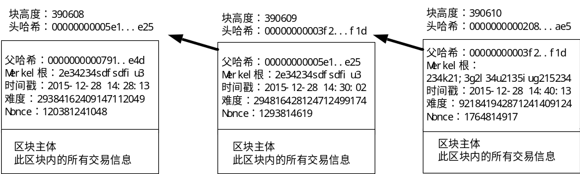
图2.3 区块链结构示例
Fig. 2.3 Example of Blockchain structure

区块链采用区块加链式结构来存储数据。每一个区块的头部都包含上一个区块的哈希值，这使得从创世块之后的所有区块连接成一个链条。如果不知道前一个区块的哈希值就不能在此基础上进行新区块的运算。因此每个区块都按照一定的时间顺序跟随在前序区块之后。
区块链的“区块+链式结构”为我们提供了一个完整的可查的历史记录^{[30]}。从创世块到最新的区块，系统目前的所有数据变动都被完整地记录在区块链上。区块链让全网的记录者在每一个区块中都加上上一个时间戳来记账，表示这个信息的写入时间，形成了一个不可篡改、不可伪造的数据库。
(3) 去信任化
区块链系统中，所有验证机制的基础都是非对称加密技术^{[31]}。在区块链系统的交易中，非对称密钥的基本使用场景有两种：① 公钥对交易信息加密，私钥对交易信息解密。私钥持有人解密后，可以使用收到的价值。② 私钥对信息签名，公钥验证签名。通过公钥签名验证的信息确认为私钥持有人发出。
在解决信任的问题上，与传统的引入可信第三方不同，区块链利用数学方法来解决。在交易的过程中，我们可以不用了解对方的可信程度，交易双方之间只需要相信数学算法就可以达到互相信任的目的。区块链技术去掉了传统的信任问题，所有的操作都由数学算法来背书^{[32]}。
2.2 共识机制
对于事务的共识是一个重要的过程，全网的共识在分布式系统中是最核心的挑战之一^{[33]}。区块链技术的一个重要成就是如何在去中心化的环境中对某一个事务达成共识，也就是解决了拜占庭将军问题。
2.2.1 拜占庭将军问题
拜占庭将军问题的本质是一个如何达成共识的问题。首先由Leslie Lamport与另外两人在1982年提出，被称为The Byzantine Generals Problem或者Byzantine Failure^{[34]}。核心描述是军中可能有叛徒，却要保证进攻一致，由此引申到计算领域，发展成了一种容错理论。
当时拜占庭罗马帝国国土辽阔，为了防御目的，因此每个军队都分隔很远，将军与将军之间只能靠信差传消息。 在战争的时候，拜占庭军队内所有将军和副官必需达成一致的共识，决定是否有赢的机会才去攻打敌人的阵营。但是，在军队内有可能存有叛徒和敌军的间谍，左右将军们的决定又扰乱整体军队的秩序。在进行共识时，结果并不代表大多数人的意见。这时候，在已知有成员谋反的情况下，其余忠诚的将军在不受叛徒的影响下如何达成一致的协议，拜占庭问题就此形成。
拜占庭假设是对现实世界的模型化，由于硬件错误、网络拥塞或断开以及遭到恶意攻击，计算机和网络可能出现不可预料的行为^{[35]}。拜占庭容错协议必须处理这些失效，并且这些协议还要满足所要解决的问题要求的规范。
拜占庭将军问题的第一个解决方案是在1980年出版的Marshall Pease的论文即文献 [36]中,从那时起许多建议发表在分布式计算会议和其他场所。现代的例子包括Aardvark^{[37]}和拜占庭容错冗余(RBFT)^{[38]}。这些建议是确实有用,但在自己没有解决需要女巫攻击（克隆人的进攻问题）。
2.2.2 主流的共识机制
现有的主流共识机制主要有两种：工作量证明机制^{[39]}（Proof of Work, PoW）和权益证明机制（Proof of Stake, PoS）。
(1) 工作量证明机制（PoW）
工作量证明机制依赖运用机器来进行高难度的数学运算来获取记账的权利，每一次达成共识都需要全网同时参与竞争^{[40]}。
首先系统设立一个奖励，要想得到奖励就需要解题（比特币是SHA-256，以太坊是SHA-3），哪个节点计算出结果，奖励就属于该节点。一旦计算出来后，节点就会向全网广播。其他的节点验证其正确性之后，该节点就可以获得这份奖励。然后基于这道题目继续算下一个题目，如此反复。节点验证其实是一个集体投票的结果。并且投票是基于计算力，有计算力才有投票权。
当前网络中最长的链才是最优的链，因为那条链中包含最多的工作量^{[41]}。区块链上的每一个区块都是基于前一个区块产生的。因此如果有攻击者试图修改之前的记录，则必须从记录所在的前一个区块开始重新计算，计算出一条更长的链来覆盖现有的记录。工作量证明机制通过控制区块的平均生成时间，降低攻击者试图赶上随后区块的概率。
在容错性上允许全网50%的节点出错。如果两个节点在同一个时间找到区块，那么网络将根据后续节点的决定来确定以哪个区块构建总账。从统计学角度讲，一笔交易在6个区块(约1个小时)后被认为是明确确认且不可逆的^{[42]}。
优点：完全的去中心化，节点可以自由加入或退出网络；
局限：达成共识的过程需要消耗大量算力在无用的计算哈希上；达成共识的时间周期长。
(2) 权益证明机制（PoS）
引入权益的概念，节点获得记账权利的难度和节点所掌控的权益成反比。也就是说一个节点所掌控的代币的数量越多，这个节点就越容易产生新的区块。
同时在权益证明机制下，引入新的概念“币龄”^{[43]}。每个币每天产生1币龄，比如某个节点持有100个币，总共持有了30天，那么，此时该节点的币龄就为3000。这个时候，如果节点发现了一个POS区块（挖矿），节点的币龄就会被清空为0。节点每被清空365币龄，节点将会从区块中获得0.05个新币，简单来说，就是一个根据节点持有货币的量和时间，给节点发利息的一个制度。
优点：减少了算力资源的消耗，缩短了达成共识的时长。
局限：还是需要算力的投入，被攻击的可能性上升。
2.3 区块链类别
2.3.1 公共区块链（Public blockchain）
公共区块链是指全世界任何人都可读取的、任何人都能发送交易且交易能获得有效确认的、任何人都能参与其中共识过程的区块链——共识过程决定哪个区块可被添加到区块链中和明确当前状态。作为中心化或者准中心化信任的替代物，公共区块链的安全由“加密数字经济”维护——“加密数字经济”采取工作量证明机制或权益证明机制等方式，将经济奖励和加密数字验证结合了起来，并遵循着一般原则：每个人从中可获得的经济奖励，与对共识过程作出的贡献成正比。这些区块链通常被认为是“完全去中心化”的。
2.3.2共同体区块链（Consortium blockchain）
共同体区块链是指其共识过程受到预选节点控制的区块链；例如，不妨想象一个拥有多个金融机构组成的共同体，每个机构都运行着一个节点，而且为了使每个区块生效需要获得其中超过半数机构的确认。区块链或允许每个人都可读取，或只受限于参与者，或走混合型路线，例如区块的根哈希及其API（应用程序接口）对外公开，API可允许外界用来作有限次数的查询和获取区块链状态的信息。这些区块链可视为“部分去中心化”。
2.3.3完全私有区块链（Fully private blockchain）
完全私有的区块链是指其写入权限仅在一个组织手里的区块链。读取权限或者对外开放，或者被任意程度地进行了限制。相关的应用囊括数据库管理、审计、甚至一个公司，尽管在有些情况下希望它能有公共的可审计性，但在很多的情形下，公共的可读性并非是必须的。
2.4 REST框架
REST（Representation State Transfer）描述了一种网络系统的架构样式^{[44]}。它首次出现在 2000 年 Roy Fielding 的博士论文，文献[45]中，他是 HTTP 规范的主要编写者之一。REST是一组用于系统架构实现的约束条件和原则，满足了REST约束和原则的系统就可以说是RESTful。
一个RESTful的系统中，客户端发起请求的过程如图2.4所示：
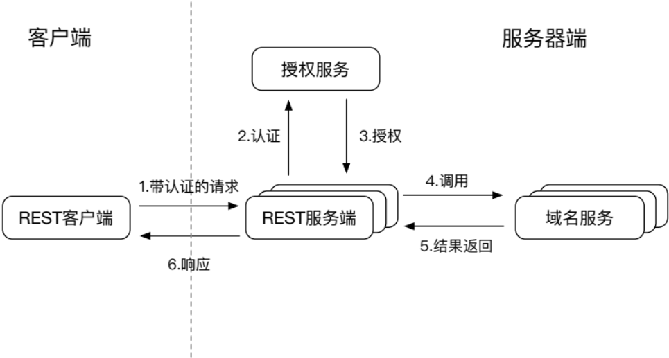
图2.4 REST系统
Fig. 2.4 REST System

REST最重要的原则就是客户端和服务器之间的交互在请求的时候是无需状态的。客户端每次发起请求都必须包含本次请求所需的所有信息。客户端的这种无状态请求可以由任何的服务器去回答。
REST另一个重要的原则就是系统的分层。系统的功能组件只能了解到与其交互的组件，不能接触到其他的组件。这促进了各个层级之间的独立，也能简化客户端和服务器的实现。
一个RESTful的系统还需要提供一个统一的接口来完成各个层级子系统之间、服务与用户之间的交互。这样能够很好地独立子系统，使得子系统之间可以单独地演化更新。
2.5 Python
Python是一种简单易学，功能强大的编程语言，它有高效率的高层数据结构，能简单而有效地实现面向对象编程。Python简洁的语法和对动态输入的支持，再加上解释性语言的本质，使得它在大多数平台上的很多领域都是一个理想的脚本语言，特别适用于快速的应用程序开发。Python 是一个高层次的结合了解释性、编译性、互动性和面向对象的脚本语言。Python 的设计具有很强的可读性，相比其他语言经常使用英文关键字，其他语言的一些标点符号，它具有比其他语言更有特色的语法结构。
Python 是一种解释型语言：这意味着开发过程中没有了编译这个环节。类似于PHP和Perl语言。
Python 是交互式语言：这意味着您可以在一个Python提示符，直接互动执行你的程序。
Python 是面向对象语言:这意味着Python支持面向对象的风格或代码封装在对象的编程技术。
Python 是初学者的语言：Python 对初级程序员而言，是一种伟大的语言，它支持广泛的应用程序开发，从简单的文字处理到 WWW 浏览器再到游戏。

第3章 对现有学位查询系统的问题分析
对于学位信息的存储，目前普遍采用纸质文件保存和数字化存储两种方式。学生通过出具教育部监制的学位证书和毕业证书，以证明其具有相应的学术水平。可以通过证书上的编号到授予单位查询相关的学位信息记录。
3.1 传统学位查询系统
自从恢复高考和研究生招生之后，对学位信息的上报就应运而生，我国在学位信息的上报历程大致如下：
(1) 从1980年开始，采用纸质方式报送；
(2) 1988年，报送电子信息，采用电子表格的形式进行报送；
(3) 1990年，成立计算机协作组去处理报送信息；
(4) 1991年，成立信息处理工作站处理学位信息；
(5) 1997年，网络报送系统，但还是单机版，通过电子邮件进行报送；
(6) 2007年，实施三级管理，成立数据中心；
(7) 2008年，出台新的《学位授予信息年报数据结构代码手册》，修订数据采集项目。
2009年，教育部学位研究生教育发展中心开发了一套《学位授予信息年报系统》，学校通过人工手动录入学生信息。但是面对学生数量大，学生信息数据字段多等问题。学位信息的录入工作即耗时耗力又容易出现数据错误的问题。为了弥补这些问题，在学位管理系统上的研究一直持续不断。近几年国内已经有高校和一些其他的相关组织机构建立了类似的系统。通过对这些系统的研究，本文总结出了现阶段学位管理系统在两个主要层面上存在的问题：
3.1.1技术层面上
现有的学位查询都是整合在学位管理系统中。而学位管理的实现有的基于ASP.Net和XML技术，有的基于MVC和EF技术，有的基于J2EE技术编写，还有一些采取其他更先进的技术去设计和编写。这些系统所采用的技术大相径庭，但这些系统所采取的结构都是传统的B/S结构和WEB技术。
B/S结构是WEB技术兴起之后被广泛采用的一种网络结构模式。这一种传统的模式统一了客户端，将系统功能的实现核心全部集中到服务器上。从系统的开发和维护上，简化了流程和操作。在带来便捷的同时，这种中心化的架构也不可避免地带来了一些问题。
(1) 单点故障
中心化结构将所有的功能核心集中到一点，这就导致系统出现单点故障的机率上升。中央节点的故障很容易导致整个系统的崩溃，因此中心化结构的系统可靠性和安全性较低。为了提高中心节点的可靠性，对中心节点进行维护和更新成为必要。而随着系统规模的扩大，这些费用也将急剧增加。
(2) DDOS
DOS，英语：denial-of-service attack，中文：拒绝服务攻击。
拒绝服务攻击是一种常见的网络攻击手段。其攻击手法是通过耗尽目标节点的网络或者系统资源，使节点服务暂时中断或者停止，导致正常的用户无法进行访问。
当攻击者使用两个或两个以上的被控制节点来对目标节点进行拒绝服务攻击的时候，其被称为DDOS，英文：distributed denial-of-service attack，中文：分布拒绝服务攻击。DDOS的攻击方式可以归类为两种，一种是带宽消耗型攻击，一种是资源消耗型攻击^{[46]}。这些攻击都是通过制造大量合法或者伪造的请求来占用大量网络带宽或者节点的系统资源，以使得到达目标节点的网络不可用或使得节点的系统耗尽而导致崩溃。
中心化的结构中存在的中心节点，中心节点是整个系统所有功能的核心。由于中心节点的存在，使得拒绝服务攻击的成功率更高，因为仅需攻击中心节点就可以使得整个系统出现瘫痪。
3.1.2 实际应用层面上
B/S结构是一种中心化的结构。这一结构因为中心节点存在资源优势，中心节点本身势必就会成为争夺的焦点^{[47]}。所以在成功获得了中心节点的地位之后，对资源优势的滥用成为必然。使用中心化的结构，使得系统管理员的权利无限大。管理员的地位就会成为争夺的焦点，引来恶意的攻击。同时由于管理员的权力无限大，权力滥用的现象也频频出现。在这个数字化的时代，我们的资产正在逐渐数字化。很多的时候我们的资产，例如银行的存款，支付宝的余额等，不过是数据库中的一堆记录，是页面上显示的一个数字。我们选择去相信银行和支付宝这个中心节点，将我们的资产交给他们去保存。但是我们谁都不能完全保证没有潜在的危机。管理员对数据的恶意修改瞬间就能将我们资产化为乌有。
再回到我们的学历管理系统，现有的系统中，学生的信息均是由学校和上级机关之间的单独交互。一个学生的学位信息仅有该学生所在学校以及上级教育机关存储记录。正是学生学位信息的不公开，导致学校和上级教育机关对学生的学位信息拥有绝对的控制权。就如同对所有其他的第三方机构一般，我们选择去相信他们。这些权威机构总体上是完全可信的，但是我们不能排除其出现错误的可能。在避免学生因为一己之私伪造学位信息的同时，另一方面我们也需要保证正常学生的合法学位信息不能被恶意修改，肆意损毁。
从2001年起，我国开始对高等教育学历和学位信息实行统一电子注册制度。目前我国通过统一的认证网站-“学信网”来提供高等教育学历以及学位信息的存储并通过其对学历学位信息进行验证。这一政策在学位信息的公开上向前迈进了一步，但从本质上，学信网也不过是一个第三方的权威机构。其网站的架构也是B/S结构的，其在实际的应用中也会存在管理员权利过大的潜在危机。
3.2 基于区块链的学位查询系统
目前基于区块链的学位查询一般也集成于学位或者学历管理系统之中。例如MIT创建的基于区块链的数字文凭系统项目。该系统分为发布者（Issuer）、查看者（Viewer）、模式（Schema）三个模块。下面介绍组成其数字文凭系统架构的三个代码库：
模式（schema）描述了数字证书的数据规范。一个数字证书本质上是一个JSON文件，它包含一些必须的字段，cert-issuer代码会把这些字段放在区块链上。
发布者（issuer）持有一个JSON证书，创建这个证书的哈希值（一串字符，可以作为一个大的数据文件的唯一标识），把这个哈希值嵌入OP_RETURN字段，字段通过发布者机构的比特币地址到接受者比特币地址的一个比特币交易的广播发送给接受者，这样就发布了一个证书。
查看者（viewer）被用来显示和验证已经发布的证书。viewer为用户还提供请求证书验证的功能，而且可以生成新的比特币（地址）ID。
相似的项目还有SONY宣布合作开发的基于区块链的远程数字教育项目。综合分析，现有的基于区块链的学位查询系统，都是在比特币的系统基础上构建。由于比特币的采用的是工作量证明机制(PoW)，虽然安全性较高，但是共识周期长，算力耗费巨大。同时比特币采用公链的形式，矿工节点活动性强，稳定性差，没有利益就无法维护良好的矿工群体。这些都是现有基于区块链的学位查询系统存在的问题。
面对现有学位管理系统中存在的这些问题，本文提出一种基于区块链的去中心化学位查询系统。利用区块链自身去中心化和去信任化的特性，去掉传统设计中的中心节点，建立一个共享的学位信息共享网络，使得所有的学位发布和召回操作公开公正。采用联盟链的方式，并适当修改共识机制，缩短达成共识的时间周期。利用区块链不可篡改的特性，将学生的学位信息写在区块中，保证学生的学位不可伪造也不能被恶意修改。

第4章 基于区块链的可信学位查询系统设计
区块链作为技术底层为比特币系统的流畅可靠运行提供支持^{[48]}。它为比特币的交易打上时间戳，以保证比特币交易的有序性。区块链的共识机制防止比特币“双花”^{[49]}问题的出现，同时对交易记录的有效性提供验证，保证着交易记录的安全、不可篡改。本文借鉴比特币模式，尝试将各个高校或其他学位授予单位设定为区块链上的节点，将传统的对学位的操作转化为类比特币交易，并将交易记录存储在构建的区块链上。
首先根据区块链的特性，网络中的所有“交易”，即对学位的所有操作，都将被记录并广播到其他的节点上。学位授予操作的透明公开能有效规范学位授予单位的行为。在一定程度上能够有效地预防肆意授予学位现象的出现。
再者由于区块链自身结构以及共识机制的存在，保证了区块链上的数据无法被篡改。这保证了学位信息的安全和可靠。
在区块链中，交易数据最终以区块文件的形式存储，具有固定的格式，其存储路径也具有统一的格式。故本文采用REST框架去构建查询系统，以使得数据能够更加有效地被共享，并为将来的拓展提供各种可能。同时本文结合实际情况，设立学位召回操作，保证判定为无效的学位能够按照合理的流程被召回。
一个区块链网络整体包括：节点、共识机制、交易数据。接下来本章将从这几个方面着手，介绍本文设计的基于区块链的可信学位查询系统中的几个关键技术。
4.1整体系统架构设计
本文设计的系统采用分层的架构。整个系统被分为两个层次：上层的应用交互层和底层的区块链层，如图4.1所示。
上层的应用交互层用于提供实际用户和区块链之间的数据转化，将用户数据封装成虚拟资产和交易，提交给节点并最终存储在区块链上。同时应用交互层能够响应用户对区块链上的数据查询请求，利用区块链查询接口获取数据，并将交易数据转化成更加友好的方式向用户展示。
底层的区块链层，包括维护区块链的P2P节点网络以及一条唯一的区块链。P2P网络用于维护系统的运行，接受验证交易、生成区块并对新区块进行投票。同时节点也提供对于区块链数据的查询。区块链层的另一个部分就是区块链，全网维护一条唯一的区块链，区块链上保存着整个系统中的所有已经验证的交易数据。
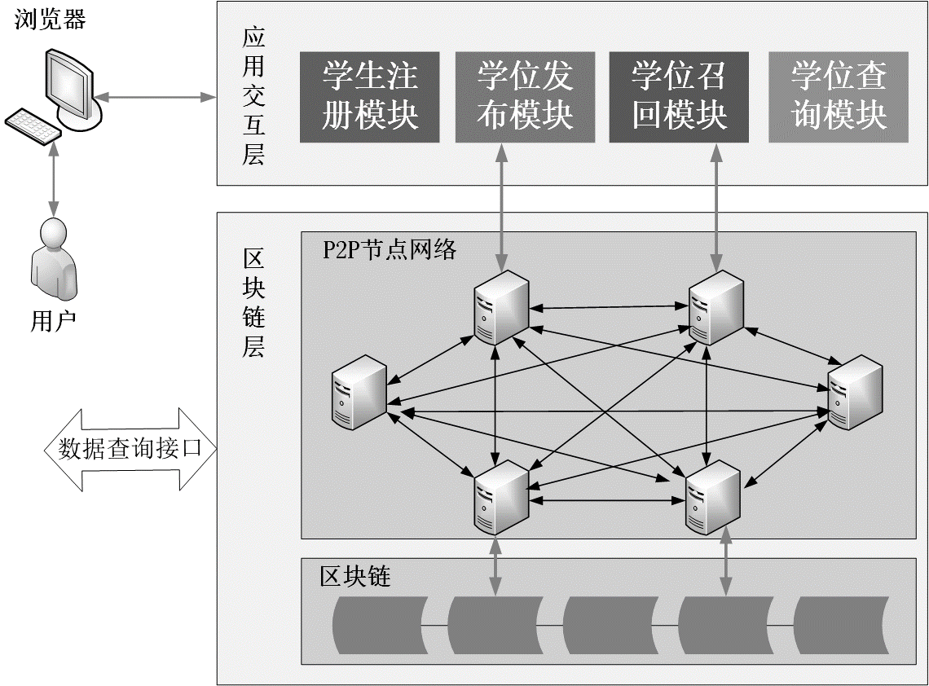
图4.1 系统架构图
Fig. 4.1 System structure

4.2节点P2P网络构建
区块链节点网络是一个P2P的网络，区块链网络中的所有节点共同维护进行交易和区块交换的网络。本文借鉴比特币的核心代码^{[50]}底层P2P网络构建，建立自己的底层P2P网络。依据本文的设定，整个区块链网络中的节点由全国各大高校组成。每个高校在网络中均作为一个平等的节点存在，享有相同的权利，需要承担同样的义务。
4.2.1 节点初始化
当一个新的节点接入网络时，需要知道网络中的其他完全节点，并进行区块链的同步。为了让新加入的节点能够探知其他的节点，在系统代码中写定了多个能够提供类似DNS服务的节点IP地址。这些类DNS节点能够扫描当前网络中的活动节点，并记录下来它们的IP地址。
一旦新的节点试图加入区块链网络，它会随机向系统中写定的类DNS节点发起请求以获取网络中其他的活动节点。由于节点的活动性较强，可能某些写定节点或者出现不在线现象。新入网节点将发起多次请求，直到请求被某个节点响应，并返回一个当前网络活动节点的IP地址列表。
但如果仅仅依靠这些类DNS节点的返回数据，很可能被中间人攻击或被指引到一个被挟持的伪造网络中。所以当一个节点上线之后，该节点连接的其他节点会向该节点发送网络其他节点的IP地址和端口号，以通过一个去中心化的方式去再次进行验证节点发现过程。
4.2.2 节点间连接
获取到其他节点的IP地址之后，节点会发送自己的版本信息给对端节点，以尝试建立连接。这个版本信息包括本节点的系统版本、已经同步的区块、节点的当前系统时间等。
对端节点收到版本信息之后，会回复自己的版本信息。当双方都获取到对方的版本信息之后，就会发送一个确认信息。此时两个节点之间的连接成功建立。
节点上默认是运行了时间同步进程，与标准时间服务器同步系统的时间。尝试建立连接的两个节点在收到对端发过来的版本信息之后，会核对系统的时间，确认双方的系统时间是同步的。如果双方的系统时间不同步，则不能正常建立连接。
两个节点之间的连接是需要维护的。每隔30分钟，节点会向对端节点发送一个信息。这个时长称为保活周期。该信息成为keepalive信息，用于告诉对端节点自己依旧处于活动的状态。如果在3个保活周期内都没有收到对端的keepalive信息，节点就会将这条链接断开。
4.2.3 区块同步
当一个节点首次加入区块链网络中的时候，其本地存储的链上只有一个区块，这个区块称为创世块。不同的创世块标识了不同的区块链。节点在成为能够确认交易并生成区块的完全节点之前，需要下载网络中最长的区块链上的所有区块数据，这个过程称为区块初始化。当一个新的节点连接上区块链网络上之后，该节点会随机选择网络中的一个节点进行区块同步，这节点称为同步节点。新的节点会向同步节点发送一个请求头部信息，信息的内容如图4.2所示。
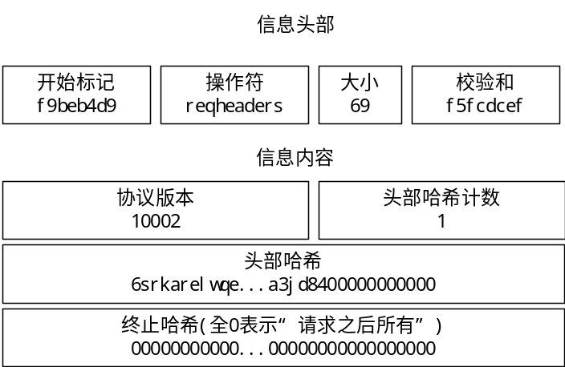
图4.2 请求头部信息
Fig. 4.2 Req_Headers Message.

在请求头部信息的头部哈希值字段内，新的节点会填写上自己所拥有的区块的头部哈希，也就是创世块的头部哈希。同时节点还会在截止哈希值字段内填写上全0，表示请求最大数量的区块头部，本文将这个最大值设定为1000。
同步节点收到请求头部信息之后，按照信息内的请求回复一个头部信息。该头部信息的具体内容如图4.3所示。
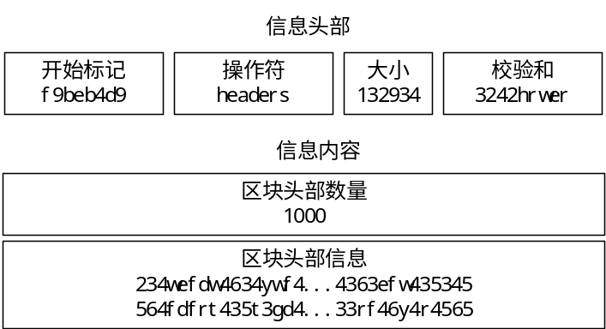
图4.3 头部信息
Fig. 4.3 Headers Message.
这个头部信息包括从区块1开始的区块链上的1000个区块的头部哈希值。
在收到同步节点回复的头部信息之后，新节点会根据共识机制和目标数来初步判断头部信息中头部哈希的正确性。之后新的节点会再次发送请求头部信息去请求接下来的1000个区块头部哈希，直到该节点收到一个从同步节点回复过来的哈希值数量少于1000的头部信息。
之后新节点会向其他节点重复同样的区块初始化过程，这样一个不可信的同步节点会很快在区块头部数据比对之后显现出来。在确认了获取的头部信息是属于当前网络中的最优区块链之后，新节点会向网路中的完全节点发送请求数据信息以获取完整的区块信息。请求区块数据的信息如图4.4所示：
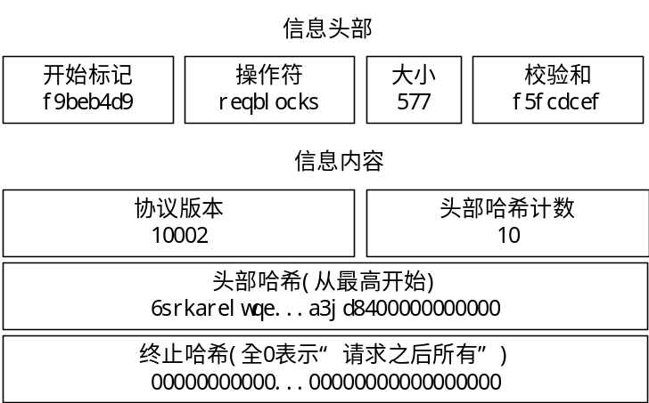
图4.4 请求区块信息
Fig. 4.4 Req_Blocks Message.

新节点会随机向网路中的完全节点请求随机区块的完整信息。但是新节点会根据区块链上的顺序依次验证区块的正确性。这就导致很可能下一个需要被验证的区块还未从对端节点获取到。当这种情况发生的时候，系统会等待一段时间，若一直还是未收到该区块，新节点就会与该节点断开连接，并转而向其他的节点请求区块信息。
一个节点并不是仅仅在最初加入区块链网络的时候才执行区块同步。 当一个节点发现有大量的区块需要同步的时候，也可以进行区块初同步过程。例如节点下线时间过长，在其再次上线的时候，就可能需要进行一次区块初同步以获取在其下线期间产生的大量区块。新节点进行区块同步的流程如图4.5所示。
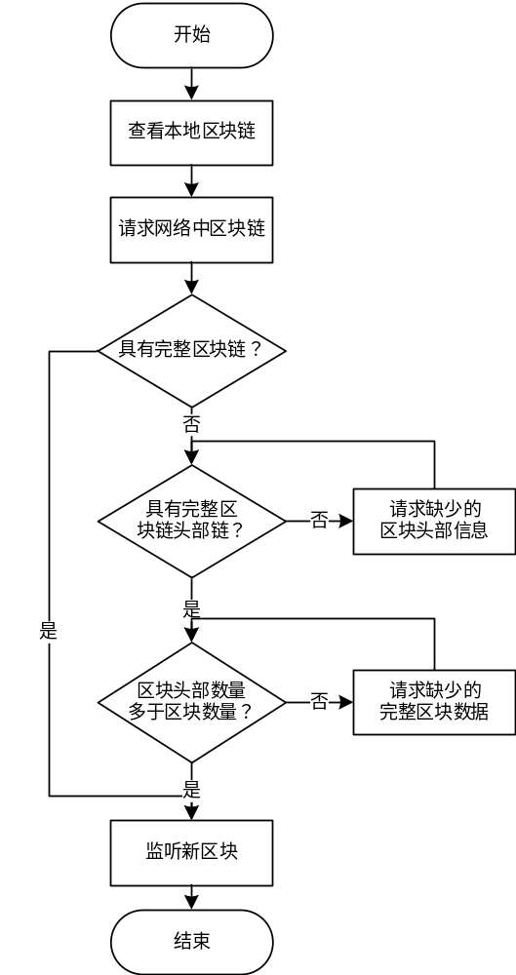
图4.5 区块同步流程图
Fig. 4.5 Flow char of block synchronization

4.3 共识机制
共识机制是区块链在去中心化的环境下对某个事务达成共识的核心[51]。现有的共识机制中使用最多且表现最佳的有工作量证明机制PoW和股权证明机制PoS两种。
针对本文涉及的实际情况，区块链采取联盟链的方式，节点网络中的节点均由学校组成，节点基本可信。若采用PoW会耗费大量算力，若采用PoS虽然会减少算力的消耗，但其基于虚拟货币，而且也有少量算力的浪费。故本文在现有共识机制的基础上进行修改，针对本文特定的实际环境，尝试一种新的共识机制。
4.3.1 系统主循环
节点网络中的每一个节点都运行相同的系统程序，程序的主循环使如算法1所示。主循环首先初始化了全局S和C。S是一个交易信息的集合，称为全局交易池。C是一个仅带有创世块的“空”区块链。然后系统启动三个用于处理不同事务的循环进程。所有循环的判断条件始终为True，三个循环进程会一直运行，直到节点停止运作。
Algorithm 1: MainLoop
def mainLoop ():
global S,C
start => 1 assignTransactionLoop () processes
start => 1 addBlockLoop () processes
start => 1 voteLoop () processes

def assignTransactionLoop (): //交易分发
while True :
S = assignTransactions (S, k)

def addBlockLoop (): //添加新区块
while True :
Sk , C = addBlock (Sk , C, k)

def voteLoop (): //响应区块投票请求，对新区块进行投票
while True :
C = voteOnBlocks (C, k)

assignTransactionLoop ()将交易信息接收到全局交易池S，然后将交易分发给其他节点。addBlockLoop ()将本地交易池Sk内的无序的交易进行排序，再将排序后的交易生成新的区块广播到区块链网络中。voteLoop ()用于节点响应新区块投票请求，对未确认的区块进行投票。
4.3.2 交易判定
判定交易的合法性如算法2所示，transactionsValid()用于判断交易自身的合法性。一个交易的合法性由多个方面组成。一个被分配的节点在收到分配的交易之后，会判断交易的格式是否满足定义的格式，判断交易是否出现“双花”的现象等。被分配的节点判断一笔交易的合法性的另一个重要的依据是这笔交易的输入是否依赖于其他的交易。dependsOnUndecidedBlock()用于判定交易的依赖性。如果该交易依赖于其他的交易，则这笔交易的前序交易所在的区块必须已经被确认，否者本笔交易就无法进行判断。
Algorithm 2: Decide is the Transaction valid
def transactionsValid (T, Bi):
for t in T:
if not transactionValid (t, Bi):
return False
return True

def transactionValid (t, Bi): //判断交易是否合法
if t is ill - formed , commits double -spend , etc. //判断交易的格式等是否合法
return False
if dependsOnUndecidedBlock (t, Bi)
return False
return True

def dependsOnUndecidedBlock (t, Bi): //判断交易是否存在前序交易
# returns True if any of the inputs of t are in a block that is not voted enough ( enough x's or p's)

4.3.3 交易分发
区块分发过程如算法3所示，主要由两个过程assignTransactions() 和reassignOldTransactions() 组成。
assignTransactions() 过程负责接收新的交易数据，并将交易数据分发给节点。对于每一笔新交易，系统接收了交易之后随机在区块链网络中选取另一个活动的节点，然后将交易数据分配给该节点。被分配数据的节点首先确定该交易的合法性。如果该交易不合法，则这个节点会向交易的发起方发送一个错误信息并丢弃这笔交易。如果交易合法则会将将该笔交易存在在本节点的交易池S内。
当一个不合法区块被投出，不合法区块内的合法交易会被重新作为新交易接收，这些交易也会被assignTransactions() 过程处理。当一个节点的处理能力不够的时候，交易很可能积压在节点的交易池内。reassignOldTransactions() 过程负责更新节点交易池内的交易。当前时间和交易被分配到该节点的时间之差称为交易老化时间。当交易老化时间大于某个固定时间值old_age_thr的时候，交易会被重新分配到一个新的节点。
Algorithm 3: Assign Transactions & Reassign Transactions
def assignTransactions (S, k):
S = assignNewTransactions (S, k)
S = reassignOldTransactions (S, k)
return S

def assignNewTransactions (S, k): //交易分发
for each new transaction t from clients c:
if transactionsValid（t）
i = randomassign（U）(U = {0 , 1, : : :, k -1, k+1, : : :, N -1})
t. assign_time = time ()
Si = Si + t
else :
sendErrors（c, t, msg）
drop（t）
return S

def reassignOldTransactions (S, k): //交易老化时间超时，交易进行重分发
for Sj in {S1 , S2 , : : :}:
for each transaction t in Sj:
if ( time () - t. assign_time ) > old_age_thr :
i = randomassign（U）(U = {0 , 1, : :, k -1, k+1, ::, N -1})
t. assign_time = time ()
Si = Si + t
Sj = Sj - t
return S

4.3.4 添加区块
在算法4中addBlock() 用于向区块链C中添加一个新的区块。在生成区块的时候，被分配的节点会首先去验证交易的合法性。如果交易依赖其他的交易，则要等待其前序交易被确认之后再验证。所以被分配的节点会将这些交易放回到自己本地的交易池延后处理。如果交易没有前序交易，或者其前序交易已经被验证。则判断交易自身的合法性。如果交易自身不合法，则丢弃交易。如果交易合法则将交易放置在新区块内。接着节点为新的区块计算哈希值，以作为区块的ID，并将新的区块发给其他所有的活动节点，进行投票流程。

Algorithm 4: Add new block
def addBlock (Sk , C, k):
Tpostpone = {}
Bnew = null
Btail = most recent block in C
Tnew = []
for t in Sk:
if dependsOnUndecidedBlock (t, Btail): //是否存在未确定的前序交易
Tpostpone = Tpostpone + t //等待前序交易被确定
elseif transactionValid (t, Btail):
Tnew. append (t)
else
Drop(t)
id = sha3 hash of {Tnew, other data} //将区块内所有内容进行哈希，以得到区块头哈希，作为区块ID
votes = []
Bnew = Block (id , Tnew, votes , other data)
add Bnew to C
Sk = null
k = Sk + Tpostpone
return Sk , C

4.3.5 节点投票
收到新区块的节点，会对新区块进行投票。投票的过程如算法5所示，投票的节点会去判断新区快内的所有交易的合法性。如果交易全部合法，则投同意票。如果发现区块中有不合法的交易，则将投出反对票。如果投票的数量不够，则系统会等待投票数量足够之后给出判定结果。
Algorithm 5: Vote for new block
def voteOnBlocks (C, k):
B = oldest block in C that node k hasnt voted on
while B:
vote = transactionsValid (B)
B.V[k] = vote
if B is decided and invalid copy valid TXs from B back into S
return C

一个新的区块在生成时，其状态是“未判定(undecide)”。如果投票的达到要求，则大多数意见将成为该新区块最终的状态。新区块的状态将从“未判定(undecide)”变为“判定合法（decided_valid）”或者“判定不合法(decided_invalid)”。当一个区块被判定为判定“不合法(decided_invalid)”的时候，区块内可能存在合法的交易，这时候这些合法的交易会被重新放置到交易池内作为新交易等待被再分配。
综上所述一笔交易被写入区块链的流程如图4.6所示。
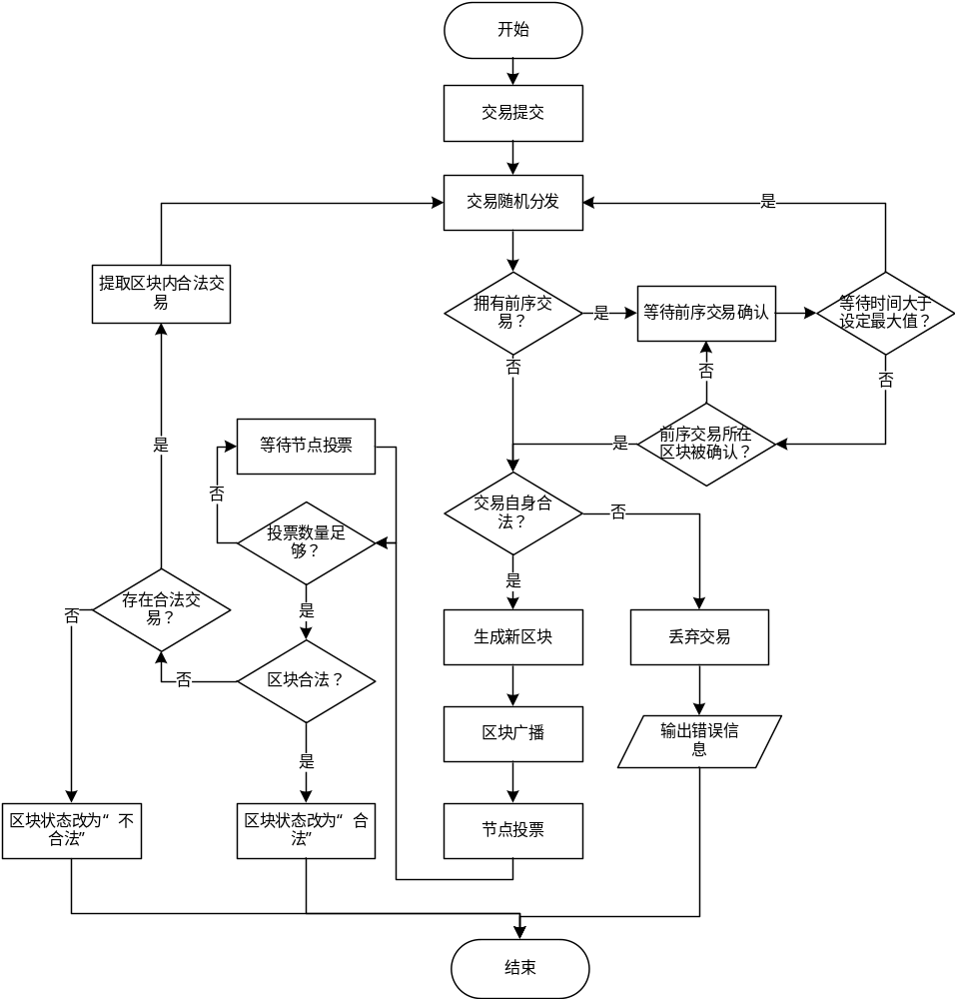
图4.6 交易被写入区块链流程
Fig. 4.6 Process of adding transactions into Blockchain
4.4相关数据的结构设计
4.4.1 交易数据结构
交易数据是区块链上最基本的一种数据^{[52]}。一笔交易包括了交易中涉及的交易主体、交易的输入和交易的输出。本文提出的系统中，交易分为两种类型：创建（CREATE）和转让（TRANSFER）。
一个“创建”交易用于在区块链上生成一个虚拟的资产。这个交易内容是对这个虚拟资产的描述，包括这个虚拟资产是什么，资产的创建人是谁，同时需要用创建人的公钥宣告对这笔资产的所有权。当这个虚拟资产被创建人的公钥锁定之后，只有该公钥对应的私钥才能解锁这个虚拟资产以用于下一个交易。
一个“转让”交易用于将某一个或多个虚拟资产的所有权进行转让。一个转让交易包括了交易的双方公钥。交易的输入来自于一笔“创建”交易或者来于一笔“转让”交易。一个交易数据的结构如下所示：
{
'asset':' <any JSON data/document>',
'id': '<hash of transaction , excluding signatures >',
'inputs': {
'fulfillments ': ['<list of fulfillments >'],
'owners_before': '<public_key>',
}
'metadata': None/{'<any JSON data/doucment>'},
'operation': '< CREATE | TRANSFER >',
'outputs': {
'amount':'<number>',
'conditions ': ['<list of conditions >'],
'public_keys': ['<public_key>'],
}
'version': '<version number of the transaction model >',
'timestamp': '<timestamp from client >',}

asset：所交易的虚拟资产的信息，可以是JSON格式的数据或者一个JSON文件。
id：将交易的所有数据序列化之后再进行哈希运算得到的哈希值。
inputs:
Fulfillments: 满足凭证，每一个凭证对应一个condition。
owners-before: 虚拟资产现拥有者的公钥信息。
metadata：交易的附加信息，可以是JSON格式的数据或者是一个JSON格式的文件。
operation：描述交易的类型，可选项有'CREATE'或者'TRANSFER'。
outputs：
amount: 本次交易的虚拟资产的数量。
conditions: 交易的条件列表。每一个交易条件都是crypto-condition。为了完成虚拟资产所有权的转化，一个“转让”类型的交易需要满足所有的条件。
version：交易数据结构的版本信息。
timestamp：产生这笔交易的时间，由交易的发起节点来添加。
4.4.2 区块数据结构
区块用于存储一段时间内的交易集合，本文设计的区块的结构如下：
{
'id': '<hash of block >',
' block ': {
' timestamp ': '<block - creation timestamp >',
' transactions ': ['<list of transactions >'],
' node_pubkey ': '<public key of the node creating the block >',
' previous_block ': '<id of the block previous to this one >',
' voters ': ['<list of federation nodes public keys >']
},
' signature ': '<signature of block >',
' votes ': ['<list of votes >']
}

id: 序列化之后的block字段的所有数据进行哈希运算得到的哈希值。
block：
timestamp：区块产生的时间，由产生区块的节点生成。
transactions：当前区块内包括的交易列表。
node_pubkey: 产生该区块的节点的公钥。
previous_block：所投票区块的前序区块id。
voters： 区块链网络中的节点活动性强，网络的节点在不断地上线和下线。这个字段描述了区块产生的时候，网络中活动的节点的列表，用节点的公钥表示。
signature：产生该区块的节点提供的签名信息。为了生成签名信息，节点需要将block字段的数据序列化并用自己的私钥进行签名。
votes：默认是一个空的列表。voters列表中的节点的投票信息会出现在这个列表中。
4.4.3 投票数据结构
为了确保新区块的有效性，每个voters列表内的节点需要为新区块进行投票。投票信息可以表示为如下的结构：
{
' node_pubkey ': '<the public key of the voting node >',
' vote ': {
' voting_for_block ': '<id of the block the node is voting for >',
' is_block_valid ': '<true |false >',
'invalid_reason ': '<None | DOUBLE_SPEND | TRANSACTIONS_HASH_MISMATCH | NODES_PUBKEYS_MISMATCH ',
' timestamp ': '<timestamp of the voting action >'
},
' signature ': '<signature of vote >'
}

node_pubkey: 投票节点的公钥。
vote：
voting_for_block：所投票的区块的id。
is_block_valid：投票的结果。
invalid_reason：如果区块不合法，则填写区块不合法的原因。
timestamp：投票的时间。
signature：产生该投票的节点提供的签名信息。为了生成签名信息，节点需要将vote字段的数据序列化用自己的私钥进行签名。
4.5 学位信息交易流程
针对实际的学位授予操作，本文将学位授予流程中涉及到的各个角色转化为交易的主体，将需要传递的信息转化为一笔虚拟的数字资产，将学位授予等操作转为交易主体之间的交易存储在区块链上。
4.5.1 交易主体
分析学位授予流程中的参与者后，本文定义了三个交易主体。这三个交易主体分别为学生、学校以及教育局。所有的交易主体在系统中都是以一个钥匙对的形式存在，包括其公钥和私钥，本文根据Ed25519标准^{[53]}来生成公私钥对。
在系统中一个秘钥对就表示实际中的一个交易参与者。每一笔交易都通过交易双方的公钥去进行。交易一个虚拟资产可以理解为其归属权从一个公钥转移到另一个公钥。而交易的条件就是资产的转出者，必须出示锁定资产的公钥所对应的私钥。私钥将用于形成数字签名，以保证验证私钥的正确性又不泄露私钥信息。
学校和教育局在是交易主体的同时，根据本文的设定他们还必须是一个节点。整个系统在实际的使用中应当将由教育局授权安装，同时教育局自己同样作为一个节点存在。学校和教育局的交易主体身份，即秘钥对在安装系统的时候直接生成，其公钥应当记录在册，公之于众。
(1) 学生：
① 根据学生自己的相关信息，创建虚拟资产stu_info。
② 将虚拟资产stu_info交易给学校。
③ 接收查看学校发布出来的学位信息。
(2) 学校：
① 接收学生交易过来的stu_info，审核 stu_info中的数据的真实性。
② 提取stu_info中的数据生成学位信息，创建虚拟资产edu_doc。
③ 将edu_doc交易给学生和教育局，完成学位授予操作。
④ 发起学位召回申请，根据申请原由创建虚拟资产callback_req。
⑤ 将callback_req交易给教育局。
(3) 教育局：
① 作为共同所有者接收学位信息。
② 审核所有的callback_req信息。
③ 将已经发出的虚拟资产edu_doc重新交易回去给学校。
4.5.2 交易数据规范
统一规范的数据格式和数据结构，能够方便数据的录入、统计以及数据的共享。本文致力于建立一个学位信息区块链共享网络，所以对于网络中所需要使用的数据都限定一个统一的数据规范。
(1) 学生信息规范
学生信息规范的JSON格式示例表示如下：
{
'stu_info':{
'sno':'1120111234',
'name': 'zhangsan',
'gender': 'male',
'birth': '19911010',
'department': 'Dalian Maritime University',
'academy':' Computer ',
'major': 'computer Technology',
'grade'；'2011',
'timestamp':'1293983848697979'
} }

stu_info内包括学生的基本个人信息。学生的学号和姓名性别等为核心字段。等待stu_info交易到学校之后，学校能够利用这些核心信息鉴定学生的身份。验证身份之后，学校将从审核通过的stu_info中提取核心数据，并添加必要的数据生成学位信息。为了简化学校收到大量的学生信息之后的审核操作，在stu_info内添加“学院”、“专业”和“年级”三个辅助字段用于对学生信息进行分类操作。stu_info的字段含义如表4.1所示。

表4.1 学生信息规范说明
Tab. 4.1 Stu_info description
字段表示 | 字段类型 | 字段含义
Sno | Num | 学号
Name | Char | 姓名
Gender | char | 性别
Birth | Date | 出生日期
Department | Char | 学校名称
Academy | Char | 学院
Grade | Char | 年级
Timestamp | DateTime | 产生该虚拟资产的时间

(2) 学位信息
学位证书是表明学位获得者学术达到相应水平的证明。根据国务院学位委员会、教育部“关于调整学位证书版式及格式内容的通知”（学位【2007】25号）文件精神，自2008年6月1日起，启用新版学位证书。根据新版证书所需的内容，本文指定了学历证书数据的规范，具体的格式如下：
{'edu_doc':{
'name':'zhangsan',
'gender':'male',
'birth':'19911010',
'department':' Dalian Maritime University ',
'major': 'Computer Technology',
'category': 'Master',
'president_signature':'https://example.org/signature/DLMU/image',
'chairman_signature':''https://example.org/signature/DLMU/image ',
'date':'20151010',
'link_id': '12412jasdalsid01w4qwJDkasfnlo'
'timestamp': '12431029417249141',}}
该虚拟资产上的内容与现有学生学位证上的信息一一对应。对该资产的交易体现为现实中的学位授予操作，虚拟资产替代现实中的学位证书。字段内的各个字段的类型和含义如表4.2所示。

表4.2学位信息规范说明
Tab. 4.2 Edu_doc description
字段表示 | 字段类型 | 字段含义
Name | Char | 学生姓名
Gender | char | 学生性别
Birth | Date | 出生日期
Department | Char | 学位授予单位的全称和学科
Major | Char | 专业名称（只设一级学科的填一级学科名称；一级学科范围内自主设置学科、专业的填一级学科名称，是否同时填写学科、专业名称由学位授予单位确定）
Category | Char | 所授学位的学科门类（按国家法定门类）
president_signature | Image | 校（院、所）长签字
chairman_signature | Image | 学位评定委员会主席签字。学位评定委员会主席如为代理，应在签字后注上“代”字。
Date | char | 用汉字填写的学位授予单位学位评定委员会批准授予学位的日期，例如“二〇〇八年六月二十五日”
Link_id | Tx_id | 学生将个人信息交易给学校的交易ID
timestamp | DateTime | 虚拟资产生成的时间

(3) 学位召回申请规范
学位召回信息，用于提交一个学位召回操作，学校需要填写申请召回的学位信息所在的交易ID，学历所属学生的姓名，以及召回这个学位的理由。交易ID将用于教育局查看该笔交易，并方便其后续的学位退回操作。
学位召回信息的JSON格式表示如下：

{
'callback_req':{
'name':'zhangsan',
'txid':'q218241r4nSKQJDB21w31weascnkasdaq1231m',
'reason':'can not find this student'
} }

学位召回申请规范内字段的格式和含义如表4.3所示。

表4.3 学位召回信息规范说明
Tab. 4.3 Callback_req description
字段表示 | 字段类型 | 字段含义
Name | Char | 学生姓名
Txid | Char | 需要召回的学位交易编号
Reason | Char | 申请召回的理由

4.5.3 系统交易处理流程
本文设计的系统中，交易被分为两类，一类是“创建（CREATE）”交易，另一类是“转让（TRANSFER）”交易。面对不同类型的交易，系统对交易的生成流程不同。假设A需要创建一个自己的虚拟资产。则A需要生成一个“创建（CREATE）”类型交易，并输入虚拟资产的描述。A生成一个“创建”类型交易的过程如图4.7所示。
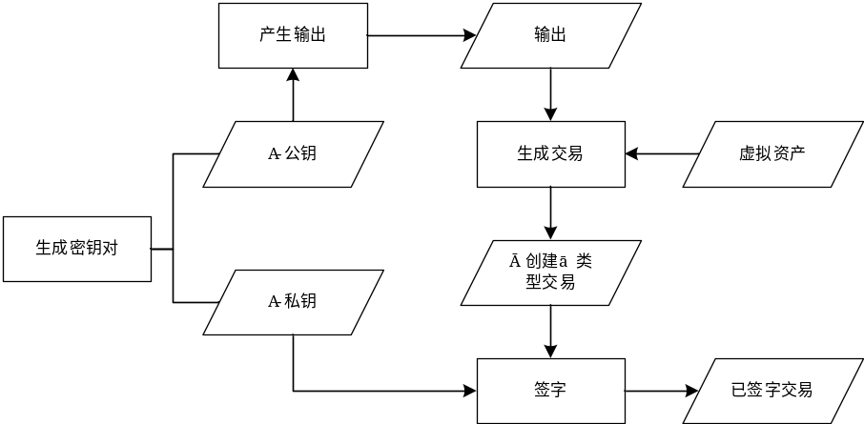
图4.7 生成“创建”类型交易过程示意图
Fig. 4.7 Process of creating “CREATE” transaction.
过程示意图中矩形框表示一个处理操作，平行四边形框表示一个数据。
假设现在A需要将一个自己的虚拟资产交易给B，则A需要得到B的公钥，并生成一笔“转让”类型的交易。生成一个“转让（TRANSFER）”类型交易的流程如图4.8所示。
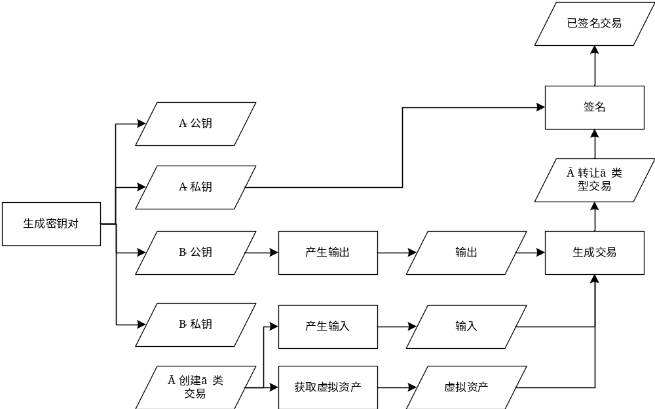
图4.8 生成“转让”类型交易过程示意图
Fig. 4.8 Process of creating “TRANSFER” transaction.

4.5.4 实际操作转化为交易
区块链虽然本质上是一个去中心化的分布式数据库，但是与传统的数据库不同，区块链上所有存储数据都是以交易的形式存在。想要将学历信息数据存储在区块链上，就需要将实际的操作转化为一笔一笔的交易，并将信息附在交易中存储。
(1) 学生注册操作
一个学校每年有大量的学生毕业，都需要进行学位发放。要求学校去搜集学生的公钥信息，工作量大，而且容易出错。如果通过学校去生成并发放每个学生的秘钥对工作量也很庞大，同时由学校去生成秘钥对，学生的私钥就可能被学校掌控，从安全的角度来说也不符合实际需求。
学生首先提交自己的个人信息，并生成一个秘钥对用于代表自己的身份。学生注册并提交身份信息的流程如图4.9所示。
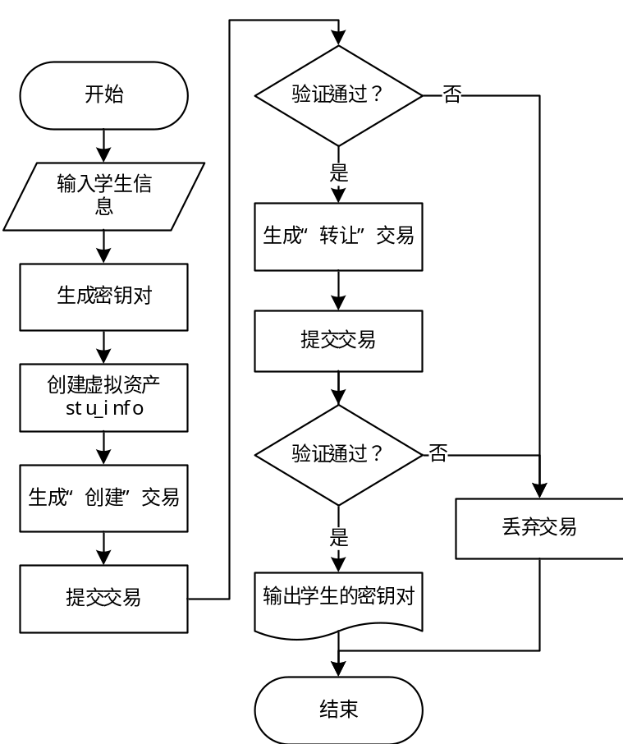
图4.9 学生注册流程图
Fig. 4.9 Flow char of student register.

在本文的设计中，学校和教育局作为的特殊的交易主体，他们的秘钥对在成为节点安装系统的时候就分配，并且其公钥公知于众。故本文设定先由学生发起一笔交易，向学校转让带有自己的身份信息的虚拟资产stu_info。这样学校就能获得学生的身份信息以及学生的公钥。

(2) 学位授予操作
学校在收到带有学生身份信息的虚拟资产stu_info，验证学生信息的有效性。如果学生身份信息正确，则提取信息生成学位虚拟资产edu_doc。并将该学位信息虚拟资产转让给代表该学生和教育局的公钥
学位信息的授予流程如图4.10所示。
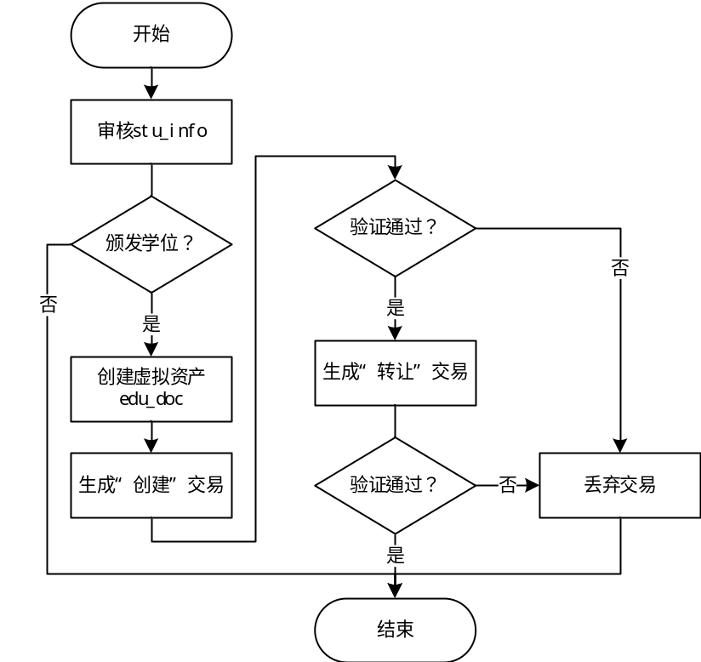
图4.10 学位发布流程图
Fig. 4.10 Flow char of degree granting

(3) 学位召回操作
学位信息一旦被写入到区块链上就无法更改也不能撤销这个操作。面对可能出现的学位召回需求，本文在上一步学位授予操作的时候，将学位信息变成一个学生和教育局的共有资产。
当学校确认该学生的学历存在问题，需要召回该学历的时候。学校需要向教育局提交一个申请Callback_req。教育局审核了学位召回的理由合法之后，教育局利用自己私钥单方面通过交易将该学生所拥有的学位虚拟资产所有权转让回去给学校。这样之后，学生不再是学位资产的所有者，即代表学生的学位被召回。
学位召回操作的流程如图4.11所示。
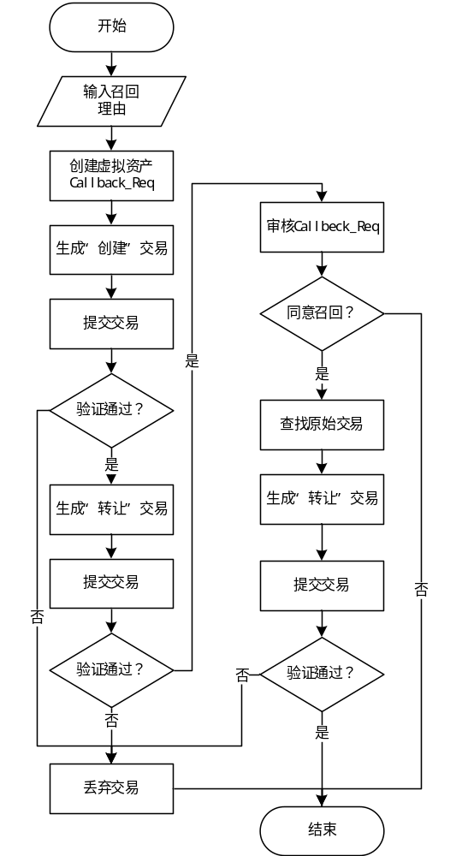
图4.11 学位召回流程图
Fig. 4.11 Flow char of degree callback.

第5章 基于区块链的可信学位查询系统的关键技术实现
5.1 区块链层实现
区块链层，包括维护区块链的P2P节点网络以及一条唯一的区块链。P2P网络用于维护系统的运行，接受验证交易，生成区块并对新区块进行投票。同时节点也提供对于区块链数据的查询。区块链层的另一个部分就是区块链，全网维护一条唯一的区块链，区块链上保存着整个系统中的所有已经验证的交易数据。
5.1.1 模拟节点网络
本文利用实验室的服务器模拟区块链网络中的节点，通过实验室的2-7号共6台服务器搭建模拟的区块链网络进行试验。每台服务器的硬件配置情况以及它们的操作系统与实验相关的内网IP分配情况如下表5.1所示。

表5.1 实验硬件环境说明
Tab. 5.1 Experiment hardware environment description
名称 | 内存 | CPU主频 | 内核数 | 硬盘大小 | 操作系统 | 内网IP
服务器2号 | 16GB | Intel Xeon  E5620/2.4GHz | 8 | 500GB | Ubuntu 16.04 | 192.168.10.2
服务器3号 | 16GB | Intel Xeon  E5620/2.4GHz | 16 | 500G | Ubuntu 16.04 | 192.168.10.3
服务器4号 | 16GB | Intel Xeon  E5620/2.4GHz | 8 | 1TB | Ubuntu 16.04 | 192.168.10.4
服务器5号 | 16GB | Intel Xeon  E5620/2.4GHz | 8 | 1TB | Ubuntu 16.04 | 192.168.10.5
服务器6号 | 16GB | Intel Xeon  E5620/2.4GHz | 8 | 500G | Ubuntu 16.04 | 192.168.10.6
服务器7号 | 16GB | Intel Xeon  E5620/2.4GHz | 8 | 300G | Ubuntu 16.04 | 192.168.10.7

每个服务器上都运行系统程序，通过10000端口来监听从客户端提交的交易信息，系统运行的界面如图5.1所示。
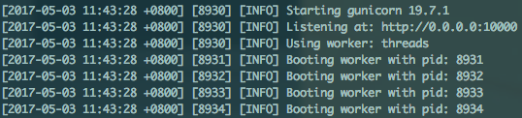
图5.1 系统运行图
Fig. 5.1 System Running

5.1.2 区块链层实现
当用户在应用交互层生成一笔交易，例如学生进行了一次注册。交易被提交到一个节点之后，系统会等概率地将交易分配给区块链网络中的其他节点，被分配的节点在收到交易之后会将交易写成区块。被分配的节点将交易写入区块之后系统的log信息如图5.2所示。
图5.2 节点将交易写入区块
Fig. 5.2 Write transaction into block

新的区块生成的时候，节点会记录当前网络中的所有活动节点，将其写在新生成区块的vote字段内。之后，被分配的节点会将新区块发送给其他节点以请求投票。投票节点会根据收到的区块内的交易，判断区块是否合法，最终投出“合法”或“不合法”的票。节点投票之后的系统的log信息输出如图5.4所示。
图5.3 对新区块进行投票
Fig. 5.3 Vote on new block
如果一个节点的交易池内的待处理交易数量过多，就可能导致后面到达的交易被积压无法得到及时处理。这时系统会对等待时间过长的交易进行重新分配。如图5.4所示的log信息表示本地交易池内的一个超时交易被重新分配。
图5.4 交易重分配
Fig. 5.4 Reassign transactions

5.2 区块链数据查询接口实现
本文设计的基于区块链的可信学位查询系统的一个目标就是方便查询学位数据。故本系统遵循REST原则设计数据查询模块，提供一个RESTful的数据查询接口。这样的设计在前期的应用中能方便系统层级间的交互，在后期能够提供更多的拓展机会，方便系统的迭代更新。用户可以直接使用浏览器通过HTTP请求去查询区块中的数据。本文提供的接口包括查询交易的数据，查询区块的数据，查询节点的信息，以及查询交易和区块的状态。
5.2.1 查询节点信息
每个节点都是有一个相应的状态，以及其相关的数据。用户可以直接通过节点的IP地址查询到对应节点的相关数据。节点返回的信息如图5.6所示。
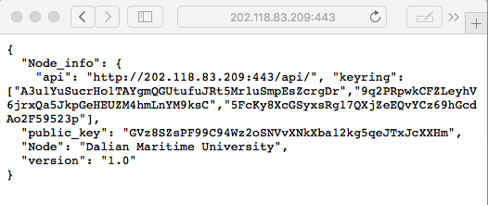
图5.5 节点信息
Fig. 5.5 Information of Nodes

其中，keyring字段内存储与当前节点建立正常连接的区块链网络中其他节点的公钥信息。Public_key字段内存储的是节点自身的公钥信息。Node字段表示的是本节点的名称。
5.2.2 查询交易数据
本文提供一个可以通过交易的ID查询交易内容的查询接口。通过HTTP方式请求的格式为：Http://[ip address | example.com]:[Port]/api/transactions/[tx_id]，节点的返回格式如图5.6所示。
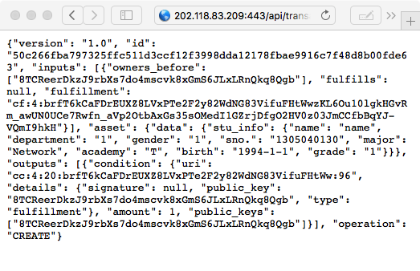
图5.6 交易数据
Fig. 5.6 Information of Transactions

通过节点返回的数据可以看出交易的ID。Asset字段存储了本次交易的虚拟资产，以及资产内的数据。Input字段内可以看出该笔虚拟资产的原所有者的公钥，operation字段表示了这笔交易的种类。
5.2.3 查询区块数据
本文提供一个可以通过区块的ID查询交易内容的查询接口。通过HTTP方式请求的格式为：Http://[ip address | example.com]:[Port]/api/blocks/[block_id]，节点的返回格式如图5.7所示。节点返回的数据可以看到该区块的ID。Signature是节点生成区块时的签名。Block字段内包括区块内的交易信息，产生该区块的节点公钥，该区块的前序区块ID等。
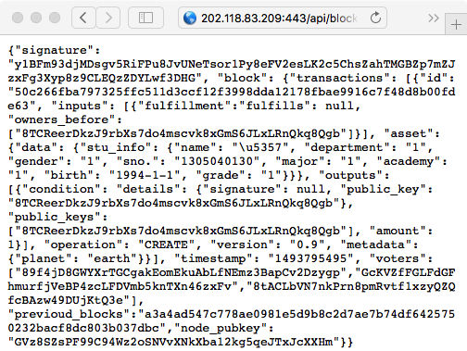
图5.7 区块数据
Fig. 5.7 Information of Blocks
5.2.4 查询交易/区块的状态
本文提供一个可以通过区块的ID和交易ID查询当前交易和区块状态的查询接口。通过HTTP方式请求的格式为：Http://[ip address | example.com]:[Port]/api/statuses？{tx_id=[tx_id] | block_id=[block_id]}，节点的返回格式如图5.8所示。
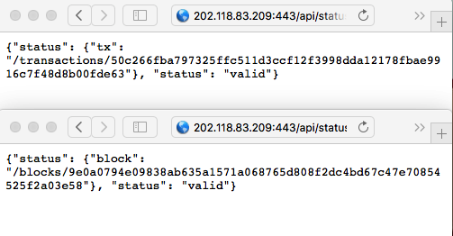
图5.8 状态信息
Fig. 5.8 Information of Statuses
5.3 应用交互层实现
本文的应用交互层是一个在用户和区块链层之间的数据转化机制。应用交互层利用web页面获取用户提交的数据，并将数据按照设定的格式规范生产虚拟资产，之后再生成交易提交给区块链网络。在数据查询方面应用交互层将查询数据转换成更加友好的方式展示给用户。
应用交互层通过python实现，利用流行的Django框架搭建web应用。
5.3.1 学生注册页面
学生注册界面提供学生的注册功能。学生通过该页面提交自己的个人信息。通过点击界面上的秘钥生成按钮，自动生成一个公钥对。介于秘钥的长度较长，记忆难度较大，故系统在产生秘钥对之后会自动为学生生成本地文件。学生点页面如图5.9所示。
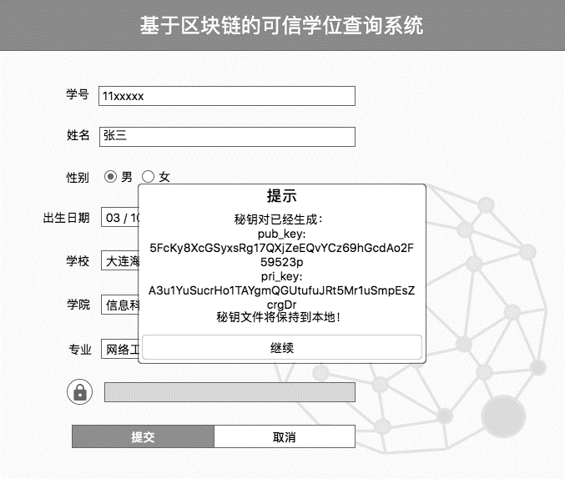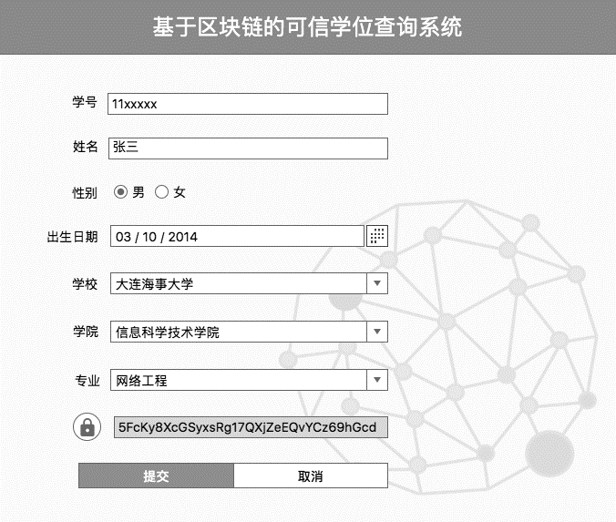
图5.9 学生注册页面
Fig. 5.9 Student registration page

5.3.2 学校节点界面
在学校节点页面的“未处理数据”标签页展示了该学校收到的所有stu_info虚拟资产，也就是申请学位的学生信息。学校在页面通过“授予学位”操作对审核通过的学生授予学位。在授予操作的时候，需要学校提供对应本学校节点的私钥以验证其身份。在学校节点界面的“已处理数据”界面展示的是已经授予的学位信息。学校可以在该界面对需要召回的学位信息进行操作，填写学位召回申请。
学校授予学位操作和提交学位召回申请的页面如图5.10所示。
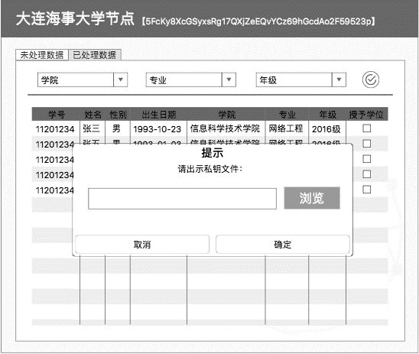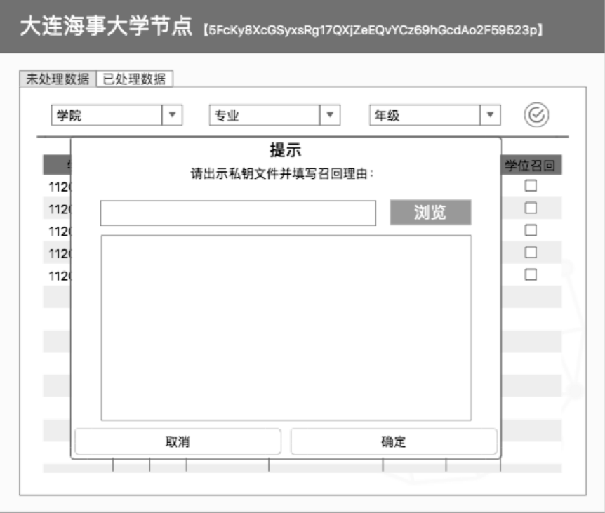
图5.10 学校节点页面
Fig. 5.10 School node page

5.3.3 教育局节点界面
教育局作为一个节点也作为一个交易角色存在，其责任是作为学生学位的共同拥有者。同时教育局可以通过页面审核学校提交的学位召回申请。如果申请能够通过则将申请中对应的学位数据重新交易到学校手中。教育局的页面可以看到所有学校提交的学位召回申请，点击申请中的交易ID，可以查看申请召回的具体学位信息。和学校节点一样，教育局的操作也需要其对应的私钥来验证其身份。教育局的页面如图5.11所示。
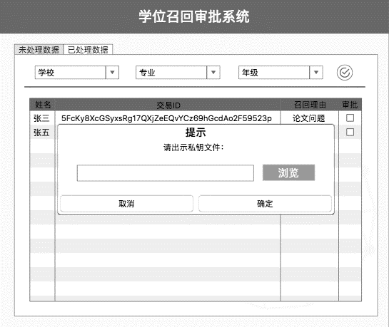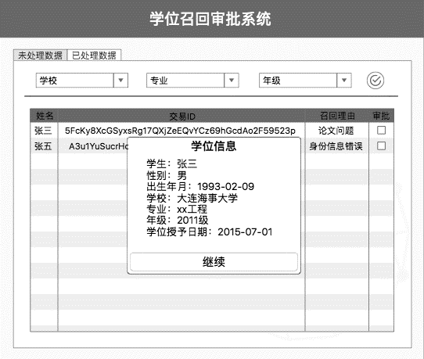
图5.11 学校节点页面
Fig. 5.11 Student registration
5.3.4 学位查询和验证界面
学位查询界面提供外界对学位区块链上的交易数据进行查询。该功能以学生的公钥为查询的条件。如果该学生的公钥并没有收到学校发起的交易，那么说明该学生并没有被授予学位。如果该学生已经被学校授予了学位，即可以在区块链上查询到学校发起给学生的交易并且该笔交易已经被验证，那么将会读取交易中的学位数据。在读取交易数据之后，系统会参照现有学位证书的格式将数据显示在页面上。
同时该页面提供学位证书的验证服务。可以结合实际的纸质学位证书，将原先纸质证书上的学位证书编号替换为本系统中学位发布交易的交易ID。首先可以验纸质证书是否存在对应的交易。其次如果交易存在，则可以通过比对区块链上存储的交易数据内容和实际纸质证书上的信息，对纸质学位证书的真实性进行验证。
学位查询和验证页面如图5.12所示。
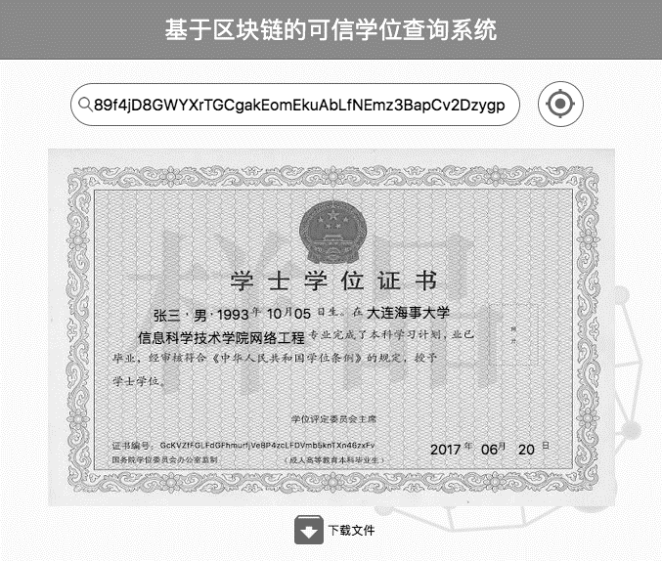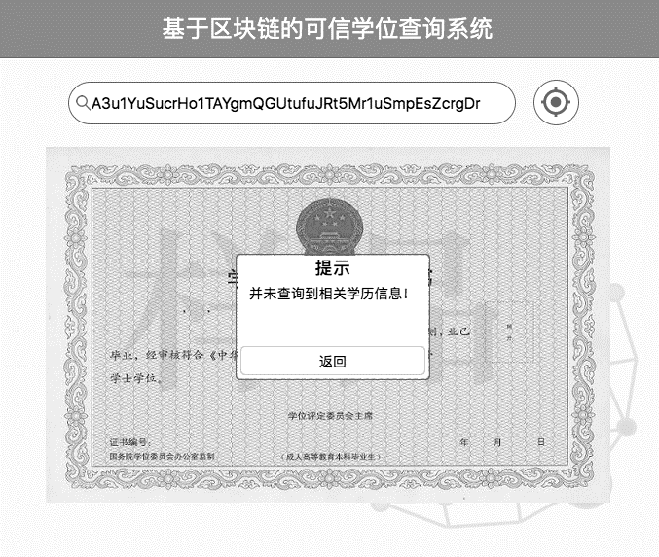
图5.12 学位查询和验证页面
Fig. 5.12 Degree query and verify

5.4 实现结果
通过本文进行的实验，可以看出本文设计的基于区块链的学位信息管理系统能够简单地实现设计的功能，完成实际的需求。
在区块链层面，本文设计的系统，能够正常地接收来自客户端提交的交易，完成交易数据的验证。节点在获取了数据后能够实现新区块的生成，并将新区块广播给模拟网络中的其他节点。节点交易池内数据积压情况发生时，交易也能重新分配交易。在收到新区块的验证请求之后，投票节点能对对新区块进行验证，并进行投票。
在数据查询接口实现上，系统能对合规的HTTP请求进行响应。收到请求之后能够从区块链上读取相应的数据并返回给客户端。
在应用交互层的实现上，本文的系统能够通过正常获取用户填写的信息，封装成交易发送给节点。应用层对通过查询接口返回的数据处理友好，符合实际的需求。
因此在总体上可以看出，本文的基于区块链的学位信息管理系统设计较为合理，系统实现的难度较为正常。系统实现之后能够达到预期的效果，简单满足实际的应用需求，符合实际的用户使用习惯。
和传统的学位查询系统比较，本文的系统引入新的区块链技术。利用区块链的去中心化特性，去除传统系统中的中心节点，避免了中心节点的权利过大问题。利用区块链不可篡改不可删除的特性，保证了区块链上学位数据的安全可靠。
和现有的基于区块链的学历学位系统相比，本文设计的系统采取联盟链的形式，在保证去中心化的同时，提高监管的便捷性。采取新的共识机制，缩短达成共识所需的时长，减少了算力的消耗。

结 论
随着“区块链”技术的出现，其在保证数据可靠性方面的优异表现为解决学位造假问题带了新的契机。
本文将区块链技术引入到学位查询系统中，设计了一种基于区块链技术的可信学位查询系统，并针对其中的一些关键技术进行研究和实现。在本文的设计中，将系统分为上下两层。底层的区块链层用于对学位发布操作的交易进行收集及验证，区块的产生及投票。底层同时提供一个公开的学位数据查询接口，可以对区块链上的学位数据进行查询。上层的应用交互层用于转化各类型学位操作相关数据，封装成交易，并为用户提供一个更加友好的学位数据查询结果。
在本文搭建的模拟区块链网络中，各节点的运转表现正常，底层的区块链层能够初步完成设计的功能。在上层界面的操作也能与底层、与用户进行交互，完成学生注册，学位发布以及学位召回操作。本文设立的学位数据查询接口能够对合规的学位查询请求进行响应并取得区块链上相应的学位数据。
去中心化的结构使得在本系统上进行的每一个学位授予操作都受到全网的监督，能够在一定程度上规范学位操作，避免胡乱授予学位现象。记录在区块链上的数据不可篡改、不可删除，使得本系统在数据可靠性方面有了很大的提高。这使得学位信息更加安全可靠，避免了学位造假现象，并且也避免了对学位信息的恶意修改。根据REST原则设计的数据查询接口，方便了公众对学位数据的查询和验证，并提供了更高的可拓展性。
区块链技术作为一个新兴的技术，其具有突出的特性，但也有其局限。作为区块链技术在学位查询方面的尝试，本文仅仅是对一些关键技术进行了研究和实现。想要实现一个完整的系统，还有许多的细节和流程等待去完善。在以后的研究中，希望能够实现更多的功能，将更多的流程进行转化，完善整个系统功能。
另外，本文针对实际情况改变了共识机制，但仅仅验证了其可行性，并未在其抵抗攻击的能力方面进行深入的研究和测试。对共识机制的测试和进一步改进，也将作为下一步研究的重点。
参 考 文 献
[1] 杨现. 链技术在教育领域的应用模式与现实挑战[J]. 现代远程教育研究, 2017(2):34-45.
[2] http://www.eol.cn/html/c/2016gxbys/
[3] Nakamoto S.A peer-to-peer electronic cash system [J]. Journal for General Philosophy of Science, 2008.39(1):53-67.1
[4] 刘成忠，王联国 学位与研究生管理信息系统设计[J]. 甘肃科技, 2006, 22(9):60-71.
[5] 蓝天水. 研究生教育管理信息系统的设计与实现[J]. 大众科技, 2006(5):71-72.
[6] 周立群. 基于MVC和EF的学位与研究生教育信息管理系统设计与实现[J]. 计算机与现代化, 2012(4):103-106.
[7] 徐玲玲, 李智华. 区块链在供应链金融的应用[J]. 信息系统工程, 2016(7):49-51.
[8] 洪涛. 区块链在我国农产品电商领域的应用研究[J]. 中国市场, 2016(39):65-68.
[9] 丁未. 基于区块链技术的仪器数据管理创新系统[J]. 中国仪器仪表, 2015(10).
[10] 于新国. 基于区块链技术的图书馆自馆配数字化文献资源建设研究——以高校图书馆整本OA电子期刊资源建设为例[J]. 图书馆研究与工作, 2017(2):40-43.
[11] Li Qing, Zhang Xin. Blockchain: A Technology to Win Open and Trust in Education [J]. Journal of Distance Education, 2017.
[12] Azaria A, Ekblaw A, Vieira T, et al. MedRec: Using Blockchain for Medical Data Access and Permission Management[C]// International Conference on Open and Big Data. IEEE, 2016:25-30.
[13] Kim H M, Laskowski M. Towards an Ontology-Driven Blockchain Design for Supply Chain Provenance[C]. Workshop on Information Technology and Systems. 2016.
[14] Jaag C, Bach C. Blockchain Technology and Cryptocurrencies: Opportunities for Postal Financial Services [J]. Working Papers, 2017.
[15] Sharples M. The Blockchain and Kudos: A Distributed System for Educational Record, Reputation and Reward [M]. Adaptive and Adaptable Learning. 2016.
[16] MIT. Blockchain Digital Certificates [EB/OL] http://certificates.media.mit.edu
[17] Mozilla. Open Badges [EB/OL] https://openbadges.org
[18] http://www.sony.net/SonyInfo/News/Press/201602/16-0222E/index.html
[19] Wikipedia. Blockchain [EB/OL]. http://en.wikipedia.org/wiki/Blockchain, 2015.
[20] 蒋润祥,魏长江. 区块链的应用进展与价值探讨[J]. 甘肃金融, 2016(2):19-21.
[21]林晓轩. 区块链技术在金融业的应用[J]. 中国金融, 2016(8):17-18.
[22] George Hurlburt. Might the Blockchain Outlive Bitcoin? [M]. IT Professional, 2016, 18(2):12 – 16.
[23] Marc Pilkington. Edward Elgar: Blockchain Technology: Principles and Applications [M]. Research Handbook on Digital Transformations, 2015
[24] Georgios Papadopoulos. Blockchain and Digital Payments: An Institutionalist Analysis of Cryptocurrencies [M], Handbook of Digital Currency, 2015, 1:153-172.
[25] Janusz J. Blockchain technology in the chemical industry: Machine-to-machine electricity market [M]. Applied Energy, 2017, 195: 234-246.
[26] 武文斌. 银行交易区块链的原理、模式与建议 [J]. 河北大学学报:哲学社会科学,2015,6:159-160.
[27] Melanie Swan. Blockchain: Blueprint for New Econnomy [M].USA:O'Reilly Media,2015, 1:5-30.
[28] Prashan Dharmapala. Peer-to-peer distributed computing framework [C]. 2017 6th National Conference on Technology and Management (NCTM), Sri Lanka, 2017:126-131.
[29] Quoc Khanh Nguyen. Blockchain - A Financial Technology for Future Sustainable Development [C]. 2016 3rd International Conference on Green Technology and Sustainable Development (GTSD), UK, 2016.
[30] 张苑. 区块链技术对我国金融业发展的影响研究[J]. 国际金融, 2016, 5L: 41-4.
[31] Clark, Jeremy, and A. Essex. Financial Cryptography and Data Security[C]. FC 2016 International Workshops, Barbados,2016: 390-398.
[32] 杨现民. 区块链技术在教育领域的应用模式与现实挑战[J]. 现代远程教育研究, 2017, 2:34-45.
[33] Kosba A, Miller A. Hawk: The Blockchain Model of Cryptography and Privacy-Preserving Smart Contracts[C]. 2016 IEEE Symposium on Security and Privacy, San Jose, California, USA, 2016.
[34] Leslie Lamport, Robert Shostak, and Marshall Pease. The Byzantine Generals Problem [M]. ACM Transactions on Programming Languages and Systems (TOPLAS), 4(3):382–401.
[35] P. Koshy. Bitcoin and the Byzantine Generals Problem – a Crusade is needed A Revolution [EB/OL], http://financialcryptography.com/mt/archives/001522.html, 2014-10-19.
[36] Marshall Pease, Robert Shostak, and Leslie Lamport. Reaching agreement in the presence of faults [M]. Journal of the ACM (JACM), 1980, 27(2):228–234.
[37] Pierre-Louis Aublin, Sonia Ben Mokhtar, and Vivien Qu ema. RBFT: Redundant Byzantine Fault Tolerance[C], 2013 IEEE 33rd International Conference on Distributed Computing Systems (ICDCS), Philadelphia, Pennsylvania, USA, 2013.
[38] D. Mazieres. The Stellar Consensus Protocol: A Federated Model for Internet-Level Consensus [EB/OL]. https://www.stellar.org/papers/stellar-consensus-protocol.pdf, 2015-12-30.
[39] 李青, 张鑫. 区块链:以技术推动教育的开放和公信[J]. 远程教育杂志，2017(1):36-44.
[40] 林小驰, 胡叶倩雯. 关于区块链技术的研究综述[J]. 金融市场研究,2016, 45(2): 97-109.
[41] Richard Dennis; Gareth Owenson; Benjamin Aziz. A Temporal Blockchain: A Formal Analysis[C]. 2016 International Conference on Collaboration Technologies and Systems (CTS), Orlando, Florida, USA, 2016.
[42] The bitcoin for is a coup[EB/OL] http://spectrum.ieee.org/tech-talk/computing/networks/the-bitcoin-for-is-a-coup
[43] Bitcoin Wiki. Proof of Stake [EB/OL]. https://en.bitcoin.it/wiki/Proof_of_Stake, 2015.
[44] Pautasso C. RESTful Web service composition with BPEL for REST [J]. Data & Knowledge Engineering, 2009, 68(9):851-866.
[45] Roy Thomas Fielding. Representational state transfer [D]. USA: University of California Irvine, 2000.
[46] Somani G, Gaur M S, Sanghi D, et al. DDoS attacks in cloud computing: Issues, taxonomy, and future directions[J]. Computer Communications, 2017, 107(10):30–48.
[47] Jin Zhou. Uncertain Data Clustering in Distributed Peer-to-Peer Networks[C]. IEEE Transactions on Neural Networks and Learning Systems, 2017, PP(99):1 – 15.
[48] 张波. 国外区块链技术的运用情况及相关启示[J]. 金融科技时代, 2016,5: 35-3.
[49] Carlos Pinzón, Camilo Rocha. Double-spend Attack Models with Time Advantange for BitcoinOriginal Research Article[M]. Electronic Notes in Theoretical Computer Science, 2016, 329:79-103.
[50] Bitcoin Core [EB/OL]. https://bitcoincore.org/, 2015-12-11.
[51] J. G?bel, A.E. Krzesinski, H.P. Keeler, et al. Bitcoin Blockchaindynamics: The selfish-mine strategy in the presence of propagation delay[J]. Performance Evaluation,2015, 104(1): 23-41.
[52] Mainelli M, Milne A. The Impact and Potential of Blockchain on Securities Transaction
[53] https://ianix.com/pub/ed25519-deployment.html

致 谢
首先，我要感谢我的指导老师李志淮教授，从本科的毕业设计到研究生的毕业论文一直都悉心指导。李老师不仅仅在学术上对我提供了帮助，指导我日常的学习。在平日的生活中，李老师对我的人生观和价值观也有积极的影响，传授了许多有益的观点。从论文的开题到论文的中期，以及最后的毕业答辩，李老师都一直在给我提供支持与帮助。对此本人表示衷心的感谢。
其次，我要感谢陈玉华老师在论文最后的定稿阶段对我提供的帮助。感谢陈老师能够在百忙之中抽出时间来审阅我的论文，并提出格式和论文内容方面的不足。
再者，在本篇论文的写作过程中，研究室中的其他成员也提供了许多帮助。从论文写作前期的思路理清，到论文写作过程中的讨论研究，以及最后帮助查看论文的格式等，大家都很积极地提供各种协助。在此我也表示对他们的感谢。
最后，感谢各位评审老师们抽出宝贵的时间对我的论文进行的评阅，并提出的宝贵的修改意见。

